**HỆ THỐNG QUẢN LÝ KHÁCH SẠN**

**THÔNG TIN NHÓM**

| *Mã nhóm* | *MSSV* | *Họ và tên* | *Ghi chú* |
| --- | --- | --- | --- |
| [ 20HTTT1 ]  [NHÓM 06] | 20127161 | Bùi Thị Thanh Hoa |  |
| 20127252 | Ngô Gia Ngân |  |
| 20127254 | Tô Nguyễn Trúc Nghi |  |
| 20127107 | Lê Quốc Kỳ Anh |  |

**MỤC LỤC**

**I. Phân công 2**

**II. Mô hình hóa nghiệp vụ 4**

1. Mô hình Use case nghiệp vụ 4

2. Đặc tả usecase nghiệp vụ 5

3. Activity diagram 11

4. Mô hình hóa nghiệp vụ 15

4.1 Xác định thừa tác viên (business worker) và thực thể nghiệp vụ (business entity) 15

4.2 Mô hình hóa thành phần động 15

5. Class diagram 21

**III. Phân tích hệ thống 22**

1. Use case hệ thống 22

2. Đặc tả use case hệ thống 23

**IV. Thiết kế hệ thống 37**

1. CSDL QH 37

2. Màn hình giao diện 37

3. Sơ đồ lớp mức phân tích 46

4. Sequence 53

# **Phân công**

| **Đợt** | **MSSV** | **Họ Tên** | **Công việc** | **Hỗ trợ** | **Hoàn thành** | **Tổng** |
| --- | --- | --- | --- | --- | --- | --- |
| 1 | 20127161 | Bùi Thị Thanh Hoa | * Đặc tả và vẽ mô hình Activity quy trình Bán sản phẩm/ dịch vụ * Vẽ Class Diagram | Vẽ thêm mô hình activity quy trình Đặt phòng khách sạn | 100% | 26% |
|
| 2 | - Đặc tả use case hệ thống: Đăng nhập, đăng ký  - Giao diện: Đăng ký, Đăng nhập |  | 100% |
| 3 | * Cơ sở dữ liệu quan hệ * Sơ đồ lớp: Đăng nhập, Đăng ký * Sequence: Đăng nhập, Đăng ký * Code Database |  | 100% |
| 1 | 20127252 | Ngô Gia Ngân | * Vẽ mô hình use-case * Đặc tả và vẽ mô hình Activity quy trình Dẫn khách lên nhận phòng * Vẽ Class Diagram | Vẽ thêm mô hình activity quy trình Check-in cho khách hàng | 100% | 27% |
|
|
| 2 | * Vẽ mô hình use-case hệ thống * Đặc tả use case hệ thống: Quy trình xử lý thông tin vận chuyển hành lý, Thanh toán, Thanh toán trước * Giao diện: Thanh toán, Xử lý vận chuyển, Thanh toán trước |  | 100% |
|
| 3 | * Cơ sở dữ liệu quan hệ * Sơ đồ lớp: Thanh toán, Vận chuyển hành lý, Thanh toán trước * Sequence: Thanh toán, Vận chuyển hành lý, Thanh toán trước * Code hệ thống |  |  |
| 1 | 20127254 | Tô Nguyễn Trúc Nghi | * Đặc tả và vẽ mô hình Activity quy trình Đặt phòng khách sạn * Đặc tả và vẽ mô hình quy trình Check In cho khách hàng |  | 50 %  Thiếu mô hình activity quy trình đặt phòng khách sạn và Check-in cho khách hàng | 24% |
|
| 2 | * Đặc tả use case hệ thống: Xử lý đặt phòng, Kiểm tra thông tin. * Giao diện: Đặt phòng, Kiểm tra thông tin, Tour |  | 100% |
| 3 | * Sơ đồ lớp: Checkin, Đặt phòng, Kiểm tra thông tin, Tour * Sequence: Checkin, Đặt phòng, Kiểm tra thông tin, Tour * Nhập liệu |  | 100% |
| 1 | 20127107 | Lê Quốc Kỳ Anh | * Đặc tả và vẽ mô hình Activity quy trình Check-out |  | 100% | 23% |
| 2 | * Giao diện: Trả phòng, Đặt sản phẩm/ dịch vụ, Kiểm tra dịch vụ * Đặc tả use case hệ thống: Xử lý trả phòng, Đặt dịch vụ/sản phẩm, Xử lý đặt tour, Kiểm tra dịch vụ |  | 100% |
|
| 3 | * Sơ đồ lớp: Check Out , Dịch vụ sản phẩm, Kiểm tra dịch vụ * Sequence: Check Out , Dịch vụ sản phẩm, Kiểm tra dịch vụ |  | 100% |

# **Mô hình hóa nghiệp vụ**

## **Mô hình Use case nghiệp vụ**

## 

## 

## **Đặc tả usecase nghiệp vụ**

1. **Đặt phòng khách sạn**

| **Tiêu đề** | **Nội dung** |
| --- | --- |
| Tên Use - case | Đặt phòng khách sạn |
| Actor | Khách hàng và đơn vị trung gian |
| Mô tả | * UC bắt đầu khi khách hàng bắt đầu đặt phòng khách sạn * UC nhằm mô tả quá trình khách hàng đặt phòng khách sạn |
| Dòng cơ bản | 1. Lễ tân tiếp nhận yêu cầu đặt phòng của khách hàng. 2. Lễ tân ghi nhận thông tin yêu cầu của khách. 3. Lễ tân kiểm tra yêu cầu đặt phòng. 4. Lễ tân kiểm tra số lượng và loại phòng có trống đủ đáp ứng không 5. Lễ tân kiểm tra danh sách khách hàng chờ đặt 6. Lễ tân ghi nhận thông tin đặt phòng. 7. Lễ tân tính tiền cho khách hàng. 8. Lễ tân nhận 30% giá trị thanh toán từ khách hàng. 9. Kết thúc quy trình. |
| Các dòng thay thế | A2: Nếu khách hàng đi theo đoàn cần cung cấp thêm thông tin về đoàn khách.  A3,4,5: Nếu không đủ khả năng đáp ứng thì lễ tân sẽ liên hệ với khách hàng thỏa thuận phương án khác |

1. **Check In cho khách hàng**

| **Tiêu đề** | **Nội dung** |
| --- | --- |
| Tên Use - case | Check In cho khách hàng |
| Actor | Khách hàng |
| Mô tả | * UC bắt đầu khi khách hàng đến để checkin. * UC nhằm mô tả quá trình check in cho khách hàng. |
| Dòng cơ bản | 1. Nhân viên nhận thông tin đặt phòng của khách hàng 2. Nhân viên lập phiếu đặt phòng 3. Nhân viên phân phòng cho khách dựa trên thông tin đặt 4. Nhân viên nhận hộ chiếu và chứng minh thư nhân dân của khách. 5. Nhân viên tìm hiểu và kiểm tra lại thông tin đặt phòng của khách trong file Excel. 6. Nhân viên cho khách hàng điền phiếu đăng ký. 7. Nhân viên đối chiếu - kiểm tra thông tin khách điền trên phiếu và chứng minh thư. 8. Nhân viên kiểm tra, hỏi và nhập yêu cầu đặc biệt của khách vào file excel. 9. Nhân viên xác nhận hình thức thanh toán với khách hàng. 10. Nhân viên thông báo cho khách biết về các dịch vụ kèm theo trên phòng và chương trình khuyến mại mà khách hàng đang áp dụng. 11. Nhân viên giao lại chìa khóa cho khách. 12. Nhân viên hướng dẫn cách sử dụng chìa khóa cho khách. 13. Nhân viên thông báo cho khách biết quy định của khách sạn nếu như khách làm mất chìa khóa phòng. 14. Nhân viên chuyển thông tin đặt phòng đến cho nhân viên Bellman đưa khách lên nhận phòng. 15. Kết thúc quy trình . |
| Các dòng thay thế | A1: Nếu khách hàng chưa đặt phòng hướng dẫn khách hàng thực hiện đặt phòng và quay lại bước 1.  A6: Nếu đơn đăng ký nhận phòng còn thiếu, nhân viên hướng dẫn khách điền những phần thông tin còn khuyết thiếu. |

1. **Dẫn khách lên nhận phòng**

| **Tiêu đề** | **Nội dung** |
| --- | --- |
| Tên Use - case | Dẫn khách lên nhận phòng |
| Actor | Khách hàng |
| Mô tả | * UC bắt đầu khi khách hàng đến nhận phòng khách sạn * UC nhằm mô tả quá trình dẫn khách hàng lên nhận phòng tại khách sạn |
| Dòng cơ bản | 1. Nhân viên Bellman tiếp nhận thông tin đặt phòng 2. Nhân viên Bellman kiểm tra trạng thái phòng đặt 3. Nhân viên Bellman cho khách hàng đăng ký thông tin vận chuyển hành lý lên phòng 4. Nhân viên Bellman vận chuyển hàng lý lên phòng của khách hàng 5. Nhân viên Bellman hướng dẫn khách về phòng của họ 6. Nhân viên Bellman sẽ giới thiệu về các dịch vụ khách sạn và sơ lược về quy định phòng khách. 7. Nhân viên Bellman đặt hành lý lên giá để hành lý 8. Nhân viên Bellman hướng dẫn khách hàng sử dụng chìa khóa, điều hòa và các thiết bị điện trong phòng 9. Nhân viên Bellman hỏi khách hàng có hài lòng với căn phòng không. 10. Nhân viên Bellman trao chìa khóa phòng cho khách 11. Nhân viên Bellman thông báo cho khách biết nhân viên tổng đài luôn sẵn sàng phục vụ khách 12. Nhân viên Bellman cập nhật tình trạng vận chuyển. 13. Kết thúc quy trình |
| Các dòng thay thế | A2: Nếu phòng chưa được dọn vệ sinh thì:   * Nhân viên sẽ yêu cầu khách hàng đợi * Nhân viên liên hệ bộ phận dọn vệ sinh   A3: Nếu khách hàng không có nhu cầu vận chuyển hành lý thì chuyển đến bước 5 |

1. **Bán sản phẩm/ dịch vụ**

| **Tiêu đề** | **Nội dung** |
| --- | --- |
| Tên Use - case | Bán sản phẩm/ dịch vụ |
| Actor | Khách hàng, Đối tác nhà lữ hành |
| Mô tả | * UC bắt đầu khi khách hàng có nhu cầu sử dụng sản phẩm và dịch vụ * UC nhằm mô tả quá trình khách hàng đăng ký sử dụng |
| Dòng cơ bản | 1. Nhân viên lễ tân tiếp nhận đăng ký thông tin sản phẩm và dịch vụ từ khách hàng 2. Nhân viên lễ tân kiểm tra thông tin đặt phòng của khách hàng có được hỗ trợ không 3. Nhân viên lễ tân sẽ cho khách hàng đặt lịch sử dụng dịch vụ 4. Nhân viên lễ tân ghi nhận thông tin đăng ký sử dụng 5. Nhân viên lễ tân tính phí dịch vụ tạm thời 6. Nhân viên lễ tân giới thiệu đến khách hàng các tour du lịch do đối tác lữ hành cung cấp 7. Nhân viên lễ tân tiếp nhận thông tin cần cung cấp và nhu cầu đặc biệt của khách hàng khi đặt tour 8. Nhân viên lễ tân gửi thông tin đăng ký của khách hàng đến đối tác 9. Nhân viên lễ tân gửi khách hàng thông báo của đối tác khi hoàn tất thủ tục 10. Kết thúc quy trình |
| Các dòng thay thế | A2: Nếu thông tin đặt phòng không hỗ trợ dịch vụ   * Nhân viên lễ tân thông báo cho khách hàng và thông tin giá các dịch vụ sử dụng * Kết thúc UC   A6:   * Nếu khách hàng tiếp nhận thì thực hiện 7,8,9 và quay lại bước 5 để tính phí dịch vụ tạm thời và kết thúc UC. * Nếu khách hàng không tiếp nhận thì kết thúc UC |

1. **Check out**

| **Tiêu đề** | **Nội dung** |
| --- | --- |
| Tên Use - case | Khách hàng xuống check out |
| Actor | Khách hàng |
| Mô tả | Mô tả quá trình trao đổi giữa khách hàng và nhân viên về việc trả phòng(check out) |
| Dòng cơ bản | 1. Nhân viên lễ tân tham khảo yêu cầu của khách khi khách xuống check out.  2. Nhân viên lễ tân hỏi khách về số phòng  3. Nhân viên lễ tân kiểm tra thông tin trong file excel khi khách đưa số phòng  4. Nhân viên lễ tân báo cho bộ phận buồng phòng  5. Bộ phận buồng phòng kiểm tra tình trạng phòng  6. Nhân viên lễ tân nhận lại thông tin từ bộ phận buồng phòng về tình trạng phòng.  7. Nhân viên lễ tân kiểm tra trên file quản lý xem khách hàng có dùng dịch vụ kèm theo hay không  8. Nhân viên lễ tân tính tổng tiền cho khách hàng.  9. Nhân viên lễ tân in hóa đơn  10. Nhân viên lễ tân đưa cho khách kiểm tra lại sau khi xác nhận thông tin.  11. Nhân viên lễ tân xác nhận phương thức thanh toán của khách  12. Nhân viên lễ tân tiến hành nhận thanh toán của khách  13. Nhân viên lễ tân nhận lại chìa khoá phòng  14. Nhân viên lễ tân trả lại cho khách giấy tờ lưu trú hoặc đồ, bưu kiện của khách đã giữ khi làm thủ tục check in  15. Nhân viên lễ tân hỏi khách hàng về mức độ hài lòng đối với các dịch vụ  16. Nhân viên lễ tân giao cho khách checkout card để nhân viên hành lý giúp họ chuyển hành lý ra xe  17. Nhân viên lễ tân gọi nhân viên hành lý chuyển hành lý giúp khách hàng ra xe  18. Nhân viên hành lý nhận checkout card từ khách hàng  19. Nhân viên hành lý chuyển hành lý của khách ra xe  20. Nhân viên lễ tân cập nhật tình trạng phòng  21. Kết thúc quy trình . |
| Các dòng thay thế | A5: Nếu phòng có hư hỏng hay bất thường thì thực hiện bước này rồi mới tiếp tục usecase:   * Nhân viên buồng phòng sẽ tính thêm chi phí phát sinh   A7: Nếu khách hàng có sử dụng dịch vụ thì thực hiện bước này rồi mới tiếp tục usecase:   * Lễ tân xác nhận lại với khách hàng   A11: Nếu khách hàng không có khả năng thanh toán thì kết thúc usecase.  A16: Nếu khách hàng có nhu cầu tìm phương tiện di chuyển thì thực hiện iện bước này rồi mới tiếp tục usecase:   * Lễ tân giúp khách gọi xe nếu khách có yêu cầu tìm phương tiện di chuyển. |

## 

## **Activity diagram**

1. **Đặt phòng khách sạn**

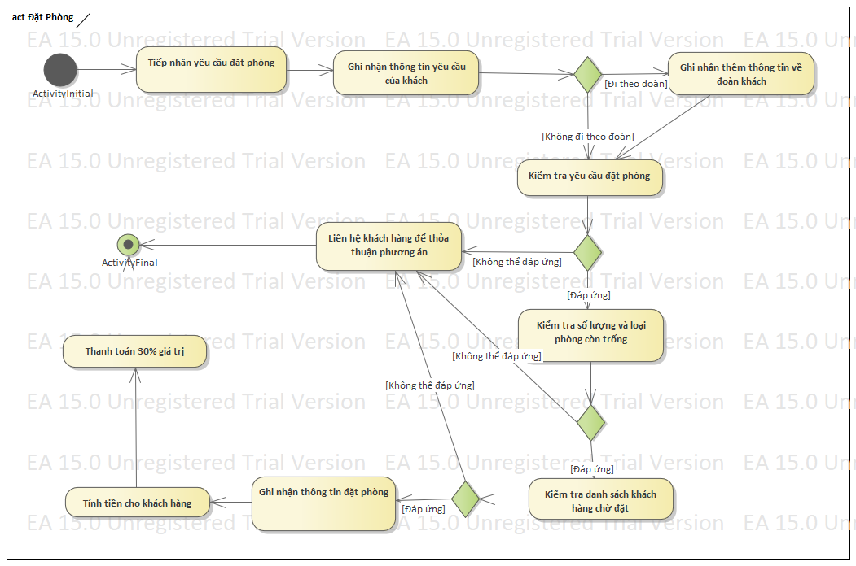

1. **Check In cho khách hàng**

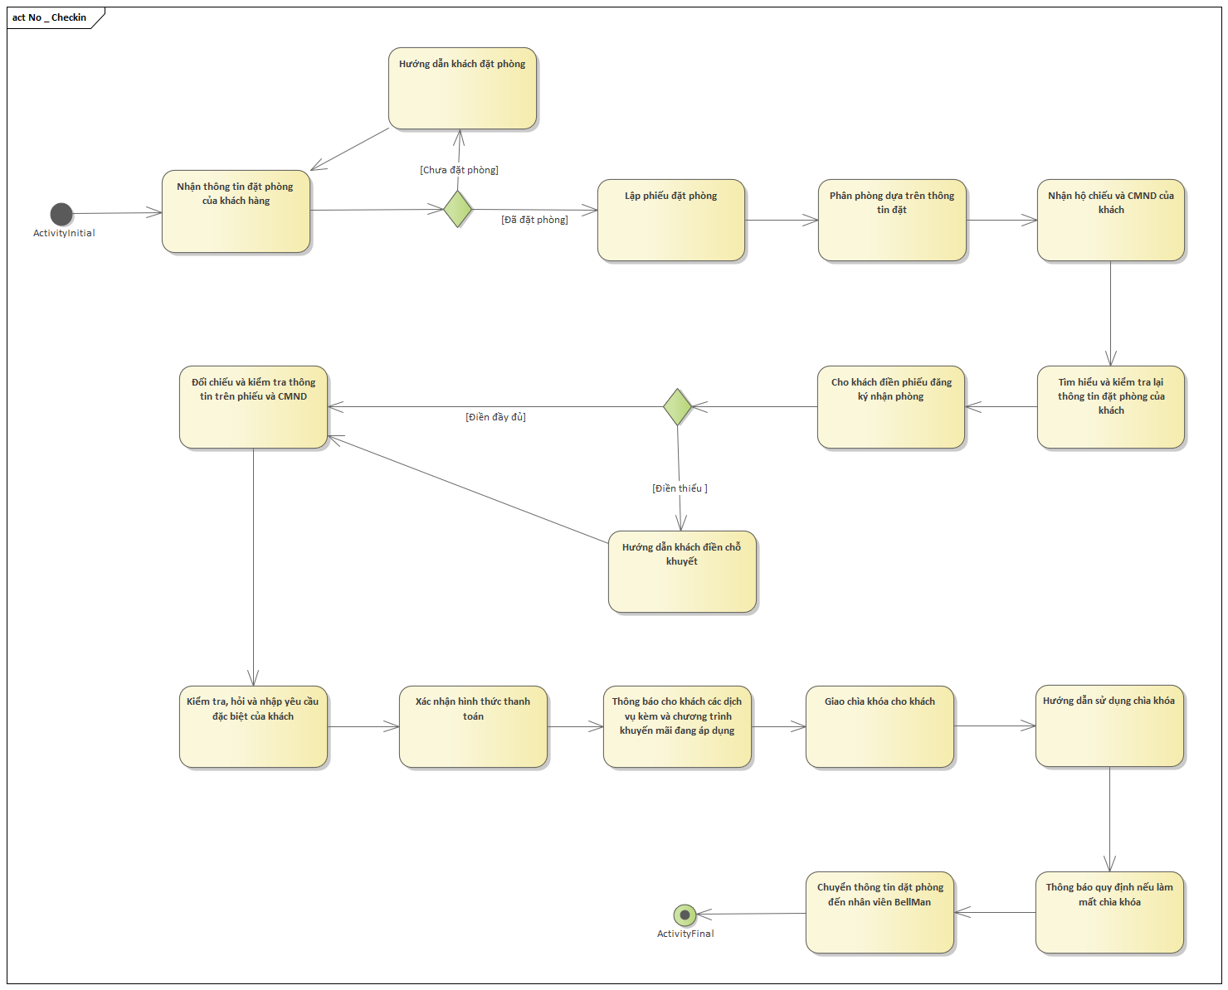

1. **Dẫn khách lên nhận phòng**

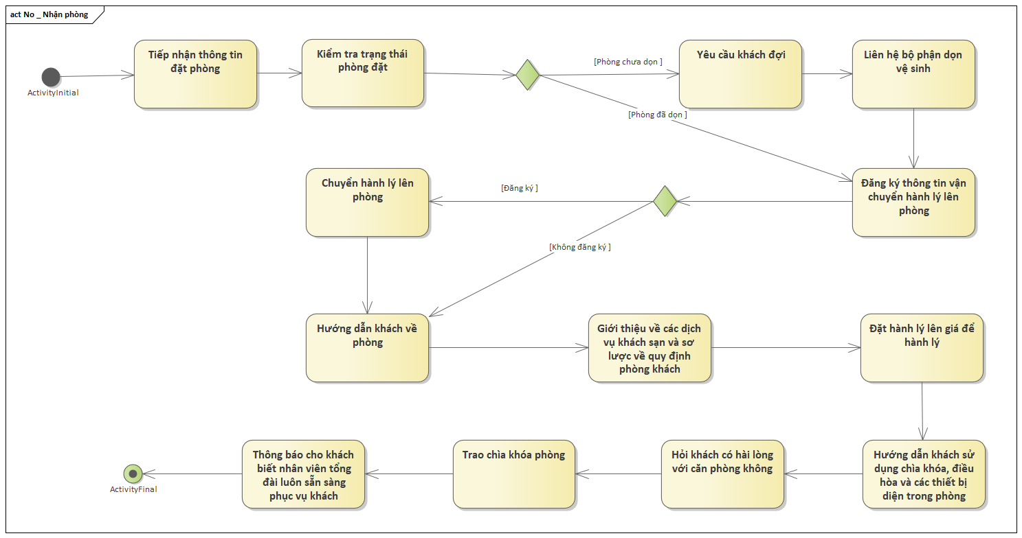

1. **Bán sản phẩm/ dịch vụ**

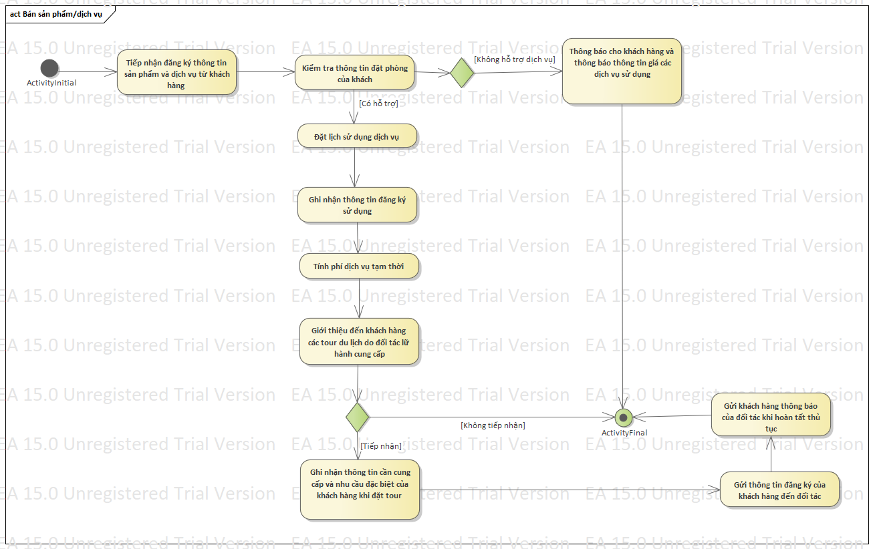

1. **Check out**

## 

## **Mô hình hóa nghiệp vụ**

### **4.1 Xác định thừa tác viên (business worker) và thực thể nghiệp vụ (business entity)**

Nghiệp vụ Đặt Phòng:

* Thừa tác viên: Nhân viên lễ tân
* Thực thể nghiệp vụ:
* File thông tin đặt phòng

Nghiệp vụ Check in:

* Thừa tác viên: Nhân viên lễ tân
* Thực thể nghiệp vụ:
* File thông tin đặt phòng
* File đăng ký đặt phòng
* Phiếu đặt phòng

Nghiệp vụ Dẫn khách lên nhận phòng:

* Thừa tác viên: Nhân viên Bellman
* Thực thể nghiệp vụ:
* File thông tin đặt phòng
* File thông tin vận chuyển hành lý
* File phòng

Nghiệp vụ Bán sản phẩm/ dịch vụ:

* Thừa tác viên: Nhân viên lễ tân
* Thực thể nghiệp vụ:
* File thông tin đặt phòng
* File thông tin đăng ký dịch vụ/sản phẩm
* File thông tin tour
* File hồ sơ thanh toán

Nghiệp vụ Check out:

* Thừa tác viên: Nhân viên lễ tân
* Thực thể nghiệp vụ:
* File hợp đồng thuê phòng
* File thông tin đặt dịch vụ
* File ghi nhận hóa đơn
* File thông tin tình trạng phòng

### **4.2 Mô hình hóa thành phần động**

1. **Đặt phòng**

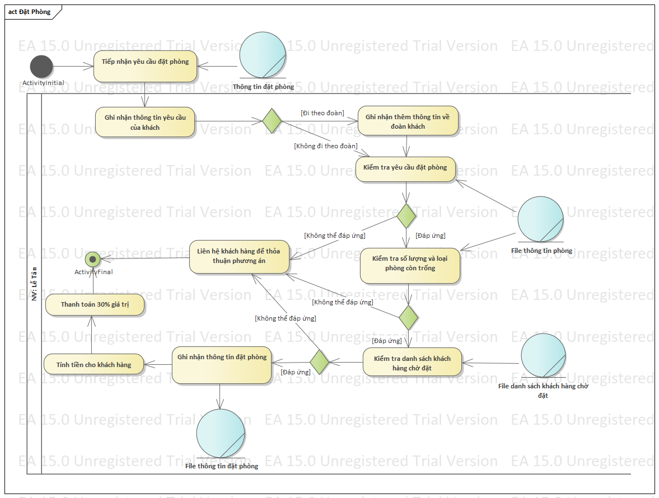

1. **Check in**

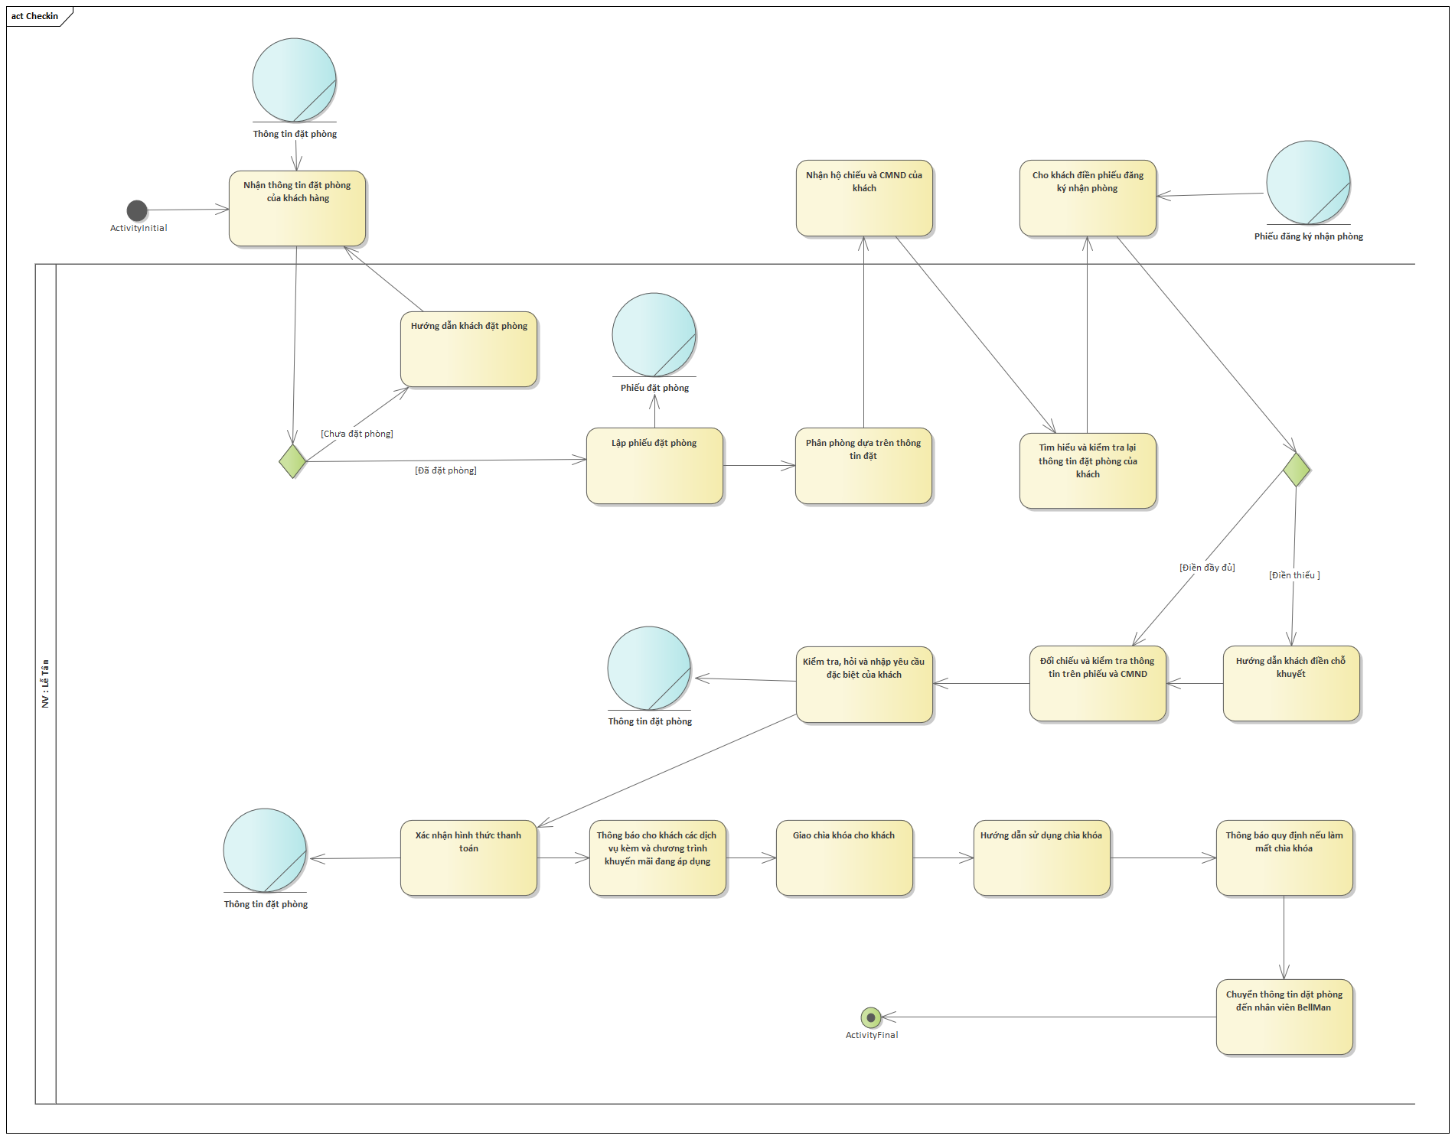

1. **Dẫn khách lên nhận phòng**

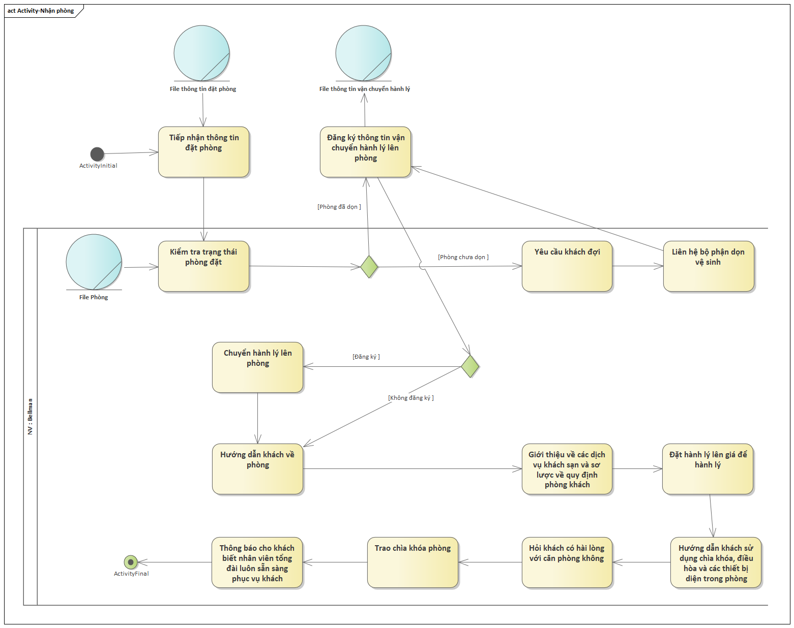

1. **Bán sản phẩm / dịch vụ**

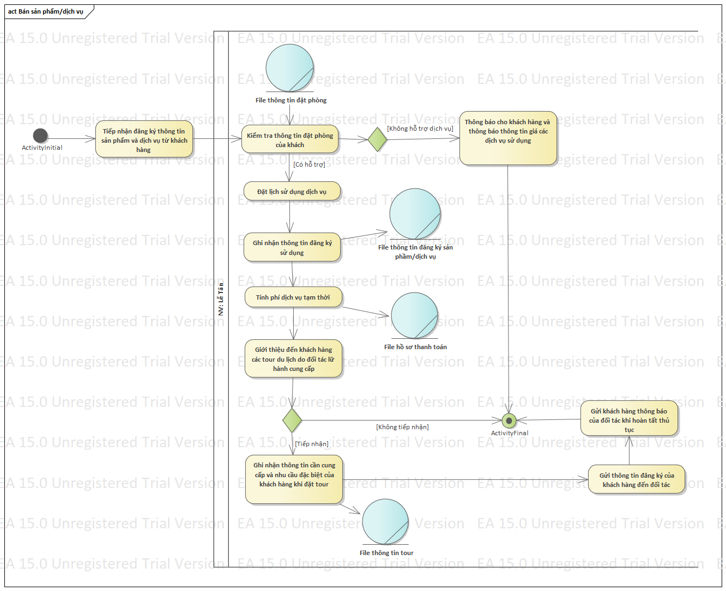

1. **Check out**

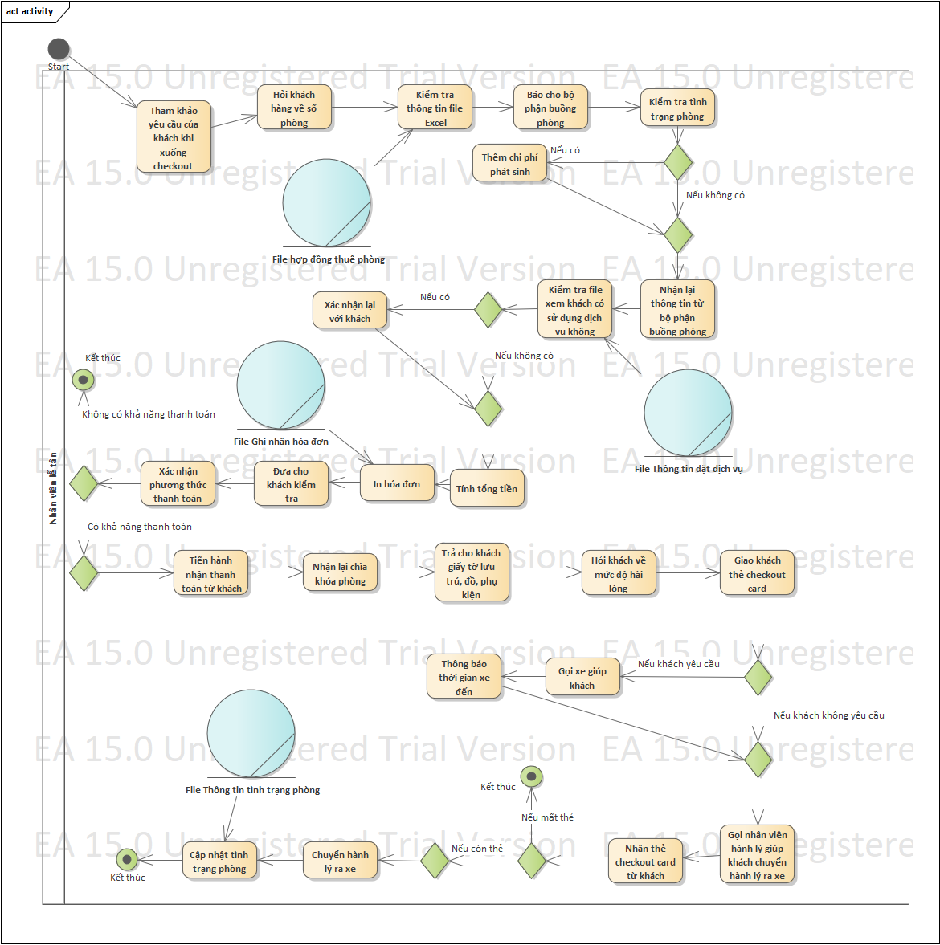

## 

## **Class diagram**

# 

# 

# **Phân tích hệ thống**

## **Use case hệ thống**

## 

## 

## **Đặc tả use case hệ thống**

1. **Đăng nhập**

| **Use - Case** | **Nội dung** |
| --- | --- |
| Tên Use-Case | Đăng nhập |
| Mô tả | UC cho phép người dùng đăng nhập vào hệ thống để thực hiện chức năng của mình |
| Sự kiện kích hoạt | Khi người dùng chọn chức năng đăng nhập từ trang chủ của hệ thống |
| Tác nhân | Nhân viên lễ tân, Nhân viên Bellman |
| Use-Case liên quan | N/A |
| Tiền điều kiện | Người dùng phải có tài khoản trên hệ thống và ở trạng thái chưa đăng nhập |
| Hậu điều kiện | Người dùng đăng nhập thành công. |
| Dòng sự kiện chính | 1. Hệ thống hiển thị màn hình đăng nhập 2. Người dùng nhập mã nhân viên và mật khẩu vào giao diện đăng nhập. 3. Hệ thống kiểm tra thông tin đăng nhập. 4. Nếu đăng nhập thành công hệ thống hiển thị màn hình chính. 5. Kết thúc Use-Case |
| Dòng sự kiện phụ | **Biến thể:**  A3: Thông tin đăng nhập không hợp lệ   * Nếu không tồn tại hoặc nhập sai mã đăng nhập, mật khẩu thì hệ thống sẽ hiện thông báo sai tên tài khoản hoặc mật khẩu. * Quay về giao diện đăng nhập ở Bước 2   **Ngoại lệ:**  A1: Thoát khỏi giao diện đăng nhập   * Hệ thống hiển thị thông báo thoát khỏi giao diện đăng nhập. * Kết thúc Use-Case |

1. **Kiểm tra phòng**

| **Use - Case** | **Nội dung** |
| --- | --- |
| Tên Use-Case | Kiểm tra phòng |
| Mô tả | UC cho phép nhân viên lễ tân kiểm tra và cập nhập trạng thái của phòng khi khách hàng trả phòng |
| Sự kiện kích hoạt | Khi nhân viên lễ tân chọn kiểm tra phòng từ trang chủ hệ thống |
| Tác nhân | Buồng phòng |
| Use-Case liên quan | N/A |
| Tiền điều kiện | Người dùng phải có tài khoản trên hệ thống. |
| Hậu điều kiện | Người dùng lập đơn kiểm tra phòng thành công. |
| Dòng sự kiện chính | 1. Hệ thống hiển thị màn hình kiểm tra phòng 2. Nhân viên điền mã khách hàng thuê phòng cần kiểm tra. 3. Hệ thống kiểm tra thông tin phòng. 4. Hệ thống hiển thị đơn kiểm tra phòng. 5. Nhân viên điền thông tin kiểm tra. 6. Nhân viên lưu và gửi đơn kiểm tra phòng cho lễ tân. 7. Hệ thống lưu và gửi đơn kiểm tra phòng. 8. Kết thúc Use-Case. |
| Dòng sự kiện phụ | **Biến thể:**  A3: Mã khách hàng không tồn tại   * Nếu mã khách hàng không tồn tại thì hệ thống sẽ hiển thị thông báo mã khách hàng không tồn tại. * Quay về giao diện ở Bước 2. |

1. **Cập nhật tài khoản**

| **Use - Case** | **Nội dung** |
| --- | --- |
| Tên Use-Case | Cập nhật tài khoản |
| Mô tả | UC cho phép người dùng cập nhật thông tin tài khoản |
| Sự kiện kích hoạt | Khi người dùng có nhu cầu cập nhật thông tin tài khoản |
| Tác nhân | Nhân viên lễ tân, Nhân viên Bellman, Buồng phòng |
| Use-Case liên quan | N/A |
| Tiền điều kiện | Người dùng phải có tài khoản trên hệ thống. |
| Hậu điều kiện | Người dùng cập nhật thông tin thành công. |
| Dòng sự kiện chính | 1. Hệ thống hiển thị màn hình cập nhật thông tin tài khoản 2. Người dùng điền mã nhân viên 3. Hệ thống kiểm tra mã nhân viên. 4. Hệ thống hiển thị giao diện điền thông tin tài khoản. 5. Nhân viên điền thông tin cần chỉnh sửa. 6. Nhân viên lưu thông tin tài khoản. 7. Hệ thống cập nhật thông tin tài khoản. 8. Kết thúc Use-Case |
| Dòng sự kiện phụ | **Biến thể:**  A3: Mã nhân viên không tồn tại   * Nếu mã nhân viên không tồn tại thì hệ thống sẽ hiển thị thông báo mã nhân viên không tồn tại. * Quay về giao diện ở Bước 2   A5: Đổi mật khẩu: Nếu nhân viên có nhu cầu đổi mật khẩu.   * Người dùng nhập mật khẩu cũ và mật khẩu mới * Hệ thống kiểm tra tính hợp lệ của mật khẩu cũ   + Nếu không hợp lệ, hệ thống hiển thị thông báo nhập sai mật khẩu cũ.   + Nếu hợp lệ, hệ thống sẽ để cho phép nhập mật khẩu mới và thay thế mật khẩu cũ và kết thúc Use-Case. |

1. **Xử lý thông tin vận chuyển hành lý**

| **Use - Case** | **Nội dung** |
| --- | --- |
| Tên Use-Case | Xử lý thông tin vận chuyển hành hành lý |
| Mô tả | UC cho phép người dùng quản lý thông tin vận chuyển hành lý |
| Sự kiện kích hoạt | Khi khách hàng yêu cầu vận chuyển hành lý lên phòng |
| Tác nhân | Nhân viên Bellman |
| Use-Case liên quan | N/A |
| Tiền điều kiện | Người dùng phải có tài khoản trên hệ thống |
| Hậu điều kiện | Người dùng hoàn thành đơn yêu cầu vận chuyển hành lý |
| Dòng sự kiện chính | 1. Hệ thống hiển thị màn hình nhập thông tin phòng. 2. Người dùng điền thông tin phòng cần vận chuyển đến vào ô kiểm tra. 3. Hệ thống tiến hành kiểm tra tình trạng phòng. 4. Hệ thống báo thông tin lại cho người dùng. 5. Người dùng xác nhận thông tin thông báo 6. Hệ thống hiển thị đơn thông tin hành lý. 7. Người dùng hoàn thành đơn thông tin hành lý. 8. Hệ thống tiến hành kiểm tra mã khách hàng và mã phòng. 9. Người dùng xác nhận đăng ký thông tin đơn hành lý. 10. Sau vận chuyển, Người dùng tìm kiếm đơn hành lý 11. Hệ thống kiểm tra đơn hành lý 12. Người dùng điền thông tin để cập nhật đơn vận chuyển. 13. Người dùng xác nhận cập nhật tình trạng đơn vận chuyển. 14. Hệ thống hiển thị thông báo cập nhật. 15. Kết thúc Use-Case xử lý thông tin vận chuyển hành lý. |
| Dòng sự kiện phụ | Biến thể:  A3: Người dùng điền sai thông tin phòng   * Hệ thống hiện thông báo phòng không tồn tại * Hệ thống xóa thông tin phòng đã nhập * Quay về bước 1 trong dòng sự kiện chính   A8: Người dùng điền sai mã khách hàng và mã phòng.   * Hệ thống hiện thông báo mã khách hàng/ mã phòng không tồn tại * Hệ thống xóa thông tin mã đã nhập * Quay về bước 6 trong dòng sự kiện chính.   A11: Người dùng điền sai thông tin đơn hành lý   * Hệ thống hiện thông báo thông tin hành lý không tồn tại * Hệ thống xóa thông tin mã đã nhập |

1. **Xử lý thanh toán**

| **Use - Case** | **Nội dung** |
| --- | --- |
| Tên Use-Case | Xử lý thanh toán |
| Mô tả | UC cho phép người dùng quản lý thông tin thanh toán |
| Sự kiện kích hoạt | Khi nhân viên xác nhận thanh toán cho khách hàng |
| Tác nhân | Khách hàng |
| Use-Case liên quan | N/A |
| Tiền điều kiện | Người dùng phải có tài khoản và đăng nhập trên hệ thống |
| Hậu điều kiện | Người dùng hoàn tất thanh toán. |
| Dòng sự kiện chính | 1. Hệ thống hiển thị màn hình Hồ sơ thanh toán 2. Người dùng nhập mã khách hàng 3. Hệ thống kiểm tra mã khách hàng 4. Người dùng chọn phương thức thanh toán 5. Hệ thống hiển thị giao diện tương ứng với phương thức thanh toán 6. Người dùng nhập thông tin thanh toán 7. Hệ thống xử lý yêu cầu, xác nhận thanh toán 8. Kết thúc use case Xử lý thanh toán |
| Dòng sự kiện phụ | Biến thể:  A3: Mã khách hàng không hợp lệ   * Nếu không tồn tại thì hệ thống sẽ hiện thông báo Mã khách hàng không tồn tại * Quay về giao diện Hồ sơ thanh toán ở Bước 1   A6: Số tiền thanh toán bé hơn số tiền còn lại hoặc hơn 50% số tiền còn lại   * Hệ thống sẽ báo số tiền không đạt yêu cầu * Hệ thống sẽ xóa thông tin số tiền vừa nhập |

1. **Thanh toán trước**

| **Use - Case** | **Nội dung** |
| --- | --- |
| Tên Use-Case | Thanh toán trước |
| Mô tả | UC cho phép người dùng thực hiện thanh toán trước khi đặt phòng |
| Sự kiện kích hoạt | Khi khách hàng có nhu cầu đặt phòng |
| Tác nhân | Khách hàng, Lễ tân |
| Use-Case liên quan | Xử lý đặt phòng |
| Tiền điều kiện | Người dùng phải có tài khoản trên hệ thống |
| Hậu điều kiện | Người dùng hoàn thành thanh toán trả trước |
| Dòng sự kiện chính | 1. Hệ thống hiển thị giao diện thanh toán trước 2. Người dùng chọn phương thức thanh toán 3. Người dùng nhập thông tin thanh toán 4. Người dùng xác nhận thanh toán 5. Hệ thống kiểm tra thông tin thanh toán 6. Hệ thống cập nhật khoản thanh thanh toán vào hồ sơ thanh toán 7. Kết thúc use case thanh toán trước. |
| Dòng sự kiện phụ | Biến thể:  A5: Nếu người dùng nhập thông tin thanh toán sai hệ thống sẽ hiển thị thông báo lỗi và quay về bước 1  Nếu số tiền bé hơn 30 % số tiền cần thanh toán thì hệ thống sẽ hiển thị thông báo số tiền không hợp lệ và xóa thông tin số tiền trong ô vừa nhập |

1. **Xử lý đặt phòng**

| **Use - Case** | **Nội dung** |
| --- | --- |
| Tên Use-Case | Xử lý đặt phòng |
| Mô tả | UC cho phép người dùng quản lý thông tin đặt phòng |
| Sự kiện kích hoạt | Khi khách hàng có nhu cầu đặt phòng |
| Tác nhân | Khách hàng |
| Use-Case liên quan | N/A |
| Tiền điều kiện | Người dùng phải có tài khoản trên hệ thống |
| Hậu điều kiện | Người dùng hoàn thành thông tin đặt phòng |
| Dòng sự kiện chính | 1. HT hiển thị yêu cầu nhập thông tin khách hàng 2. ND nhập thông tin khách hàng. 3. ND chọn Kiểm tra thông tin 4. Thực hiện use case Kiểm tra thông tin 5. HT nhập thông tin đặt phòng từ use case Kiểm tra thông tin vào phần nhập thông tin phòng đặt 6. ND nhập ngày đặt phòng, hình thức thanh toán và yêu cầu đặc biệt 7. ND chọn thanh toán trước 8. Kết thúc use case xử lý đặt phòng |
| Dòng sự kiện phụ | 7) Nếu thông tin nhập không đầy đủ HT sẽ thông báo ND kiểm tra và nhập lại. |

1. **Kiểm tra thông tin**

| **Use - Case** | **Nội dung** |
| --- | --- |
| Tên Use-Case | Kiểm tra thông tin |
| Mô tả | UC cho phép người dùng kiểm tra thông tin |
| Sự kiện kích hoạt | Khi nhân viên lễ tân muốn kiểm tra phòng. |
| Tác nhân | Nhân viên lễ tân |
| Use-Case liên quan | Xử lí đặt phòng |
| Tiền điều kiện | Người dùng phải có tài khoản trên hệ thống |
| Hậu điều kiện | Người dùng biết khách sạn có đủ khả năng đáp ứng yêu cầu không |
| Dòng sự kiện chính | 1. HT hiển thị yêu cầu nhập thông tin đặt phòng 2. ND nhập ngày nhận phòng, ngày trả phòng, số lượng phòng, loại phòng 3. HT kiểm tra yêu cầu đặt phòng 4. HT kiểm tra số lượng phòng còn trống và loại phòng 5. HT kiểm tra danh sách khách hàng chờ đặt 6. HT hiển thị thông báo có đủ phòng để đáp ứng 7. ND nhấn xác nhận thông báo 8. Kết thúc use-case |
| Dòng sự kiện phụ | 3) Nếu yêu cầu sai   * HT hiện thông báo yêu cầu không đúng * HT hiển thị lại mẫu nhập thông tin   4) Nếu không còn đủ số lượng phòng và loại phòng   * HT hiển thị thông báo không đủ * HT hiển thị lại mẫu nhập thông tin   5) Nếu danh sách khách chờ đặt nhiều   * HT hiển thị thông báo còn nhiều khách chờ đặt * HT hiển thị lại mẫu nhập thông tin |

1. **Check-in**

| **Use - Case** | **Nội dung** |
| --- | --- |
| Tên Use-Case | Check-in |
| Mô tả | UC cho phép người dùng check-in tại khách sạn |
| Sự kiện kích hoạt | Khi nhân viên lễ tân muốn check-in |
| Tác nhân | Nhân viên lễ tân |
| Use-Case liên quan | Xử lí đặt phòng |
| Tiền điều kiện | Người dùng phải có tài khoản trên hệ thống |
| Hậu điều kiện | Người dùng hoàn thành check-in cho khách hàng tại khách sạn |
| Dòng sự kiện chính | 1. HT hiện bảng thông tin check-in 2. ND nhập Mã khách hàng 3. HT sử dụng thông tin đã biết trước đó hoàn tất các mục Tên khách hàng, SĐT, Số fax và thông tin phòng đặt. 4. ND nhập CMND/CCCD, nhập Địa chỉ. 5. ND nhấp ‘Check-in’ 6. Kết thúc use-case Check-in |
| Dòng sự kiện phụ | 2) Nếu Mã khách hàng không tồn tại, HT hiển thị thông báo Mã khách hàng không tồn tại.   * ND chọn thử lại: nhập lại mã khách hàng * ND chọn đặt phòng: HT hiển thị bảng nhập thông tin đặt phòng.   2) Nếu khách hàng là khách đoàn, ND nhập mã khách hàng và mã đoàn HT sẽ tự động điền các thông tin còn lại. |

1. **Kiểm tra dịch vụ**

| **Use - Case** | **Nội dung** |
| --- | --- |
| Tên Use-Case | Kiểm tra dịch vụ |
| Mô tả | UC cho phép người dùng kiểm tra các dịch vụ đã sử dụng |
| Sự kiện kích hoạt | Khi khách hàng bắt đầu thanh toán |
| Tác nhân | Khách hàng |
| Use-Case liên quan | N/A |
| Tiền điều kiện | Khách hàng phải có tài khoản trên hệ thống |
| Hậu điều kiện | Thông tin dịch vụ mà khách hàng kiểm tra được cập nhật trên hệ thống |
| Dòng sự kiện chính | 1. HT Hiển thị bảng thông tin 2. ND Nhập thông tin về mã phòng, tên khách 3. ND Nhấn “Kiểm tra” 4. ND Nhập thông tin về các dịch vụ đã sử dụng 5. HT Hiển thị các dịch vụ khách đã sử dụng 6. ND Chọn “Lưu” 7. Kết thúc use case Kiểm tra đặt phòng |
| Dòng sự kiện phụ | 1. A2: Nếu nhập sai:  HT Yêu cầu nhập lại  2. A5: Nếu người dùng nhập sai hoặc nhập dịch vụ không có sẵn:  HT Yêu cầu nhập lại  Nếu người dùng muốn chỉnh sửa lại dịch vụ đặt phòng:  ND Nhập dịch vụ cần chỉnh sửa  ND Nhấn “Chỉnh”  Nếu người dùng muốn xóa dịch vụ không xài mà trong hệ thống có hiển thị:  ND Chọn dịch vụ cần xóa  ND Nhấn “Xóa”  ND Nhấn “”Lưu |

1. **Xử lý trả phòng**

| **Use - Case** | **Nội dung** |
| --- | --- |
| Tên Use-Case | Xử lý thông tin trả phòng |
| Mô tả | UC cho phép người dùng trả phòng |
| Sự kiện kích hoạt | Khi khách hàng trả chìa khóa cho nhân viên lễ tân |
| Tác nhân | Khách hàng |
| Use-Case liên quan | N/A |
| Tiền điều kiện | Khách hàng phải có tài khoản trên hệ thống |
| Hậu điều kiện | Thông tin trả phòng của khách hàng được cập nhật trên hệ thống |
| Dòng sự kiện chính | 1. HT Hiển thị bảng nhập liệu 2. ND Nhập thông tin 3. ND Nhấn “Tìm” 4. ND Nhập các thông tin về việc trả phòng 5. HT Hiển thị ra màn hình thông tin khách đã nhập 6. ND Ấn xác nhận 7. Kết thúc Use-case |
| Dòng sự kiện phụ | 1. A2: ND Nếu nhập sai thông tin:  HT Yêu cầu nhập lại  2. A5: ND Nếu không nhập các thông tin trả phòng:  HT Thông báo “Mời nhập liệu”  3. A7: ND Nếu không ấn “Xác nhận”:  HT Thông báo “Hãy xác nhận” |

1. **Đặt dịch vụ/sản phẩm**

| **Use - Case** | **Nội dung** |
| --- | --- |
| Tên Use-Case | Đặt dịch vụ/sản phẩm |
| Mô tả | UC cho phép nhân viên đăng ký cho khách hàng sử dụng và khách hàng sử dụng các dịch vụ, sản phẩm |
| Sự kiện kích hoạt | Khi khách hàng có nhu cầu sử dụng dịch vụ, sản phẩm |
| Tác nhân | Nhân viên lễ tân |
| Use-Case liên quan | Đặt tour(extend) |
| Tiền điều kiện | Khách hàng đã đăng ký thông tin đặt phòng và được hỗ trợ sử dụng các dịch vụ |
| Hậu điều kiện | Nhân viên lễ tân đã ghi nhận thông tin đăng ký sử dụng của khách hàng và tính phí dịch vụ tạm thời. |
| Dòng sự kiện chính | 1. HT Hiển thị các dịch vụ, sản phẩm có trong hệ thống 2. ND Nhập thông tin mã phòng, mã khách, tên khách, ngày đặt dịch vụ 3. ND nhấn “Kiểm tra” 4. HT Kiểm tra 5. ND Nhập các thông tin về dịch vụ, sản phẩm 6. ND Nhấn “Tìm” 7. HT Hiển thị các dịch vụ khách cần 8. ND Nhấn “Chọn” 9. HT Hiển thị các dịch vụ, sản phẩm khách chọn qua màn hình khách 10. ND Nhấn “Hủy” 11. HT Hiển thị lại các dịch vụ, sản phẩm có trong hệ thống 12. Kết thúc Use-case Đặt dịch vụ/sản phẩm |
| Dòng sự kiện phụ | 1. A2: ND Nếu nhập sai thông tin:   HT Yêu cầu nhập lại   1. A5: ND Nếu nhập sai hoặc nhập các dịch vụ, sản phẩm không có trên hệ thống:   HT Yêu cầu nhập lại |

1. **Xử lý đặt tour**

| **Use - Case** | **Nội dung** |
| --- | --- |
| Tên Use-Case | Xử lý đặt tour |
| Mô tả | UC cho phép nhân viên đặt tour cho khách |
| Sự kiện kích hoạt | Khi khách hàng có nhu cầu đặt tour |
| Tác nhân | Nhân viên lễ tân |
| Use-Case liên quan | N/A |
| Tiền điều kiện | Khách hàng chọn được tour phù hợp |
| Hậu điều kiện | Nhân viên lễ tân gửi thông tin chi tiết về tour mà khách yêu cầu |
| Dòng sự kiện chính | 1. ND Chọn mục đặt tour 2. HT Hiển thị mẫu đơn 3. ND Nhập thông tin cần thiết 4. ND Ấn “Xác nhận” 5. HT Lưu lại thông tin và kiểm tra tính hợp lệ 6. HT Hiển thị thông báo “Có cho phép đối tác bên tour được phép biết về thông tin không?” 7. ND Xác nhận 8. HT Gửi thông tin khách hàng cho đối tác bên tour 9. HT Hiện thông báo “Cảm ơn” 10. Kết thúc Use-case xử lý đặt tour |
| Dòng sự kiện phụ | 1. A4: ND Nếu nhập chưa hợp lệ:   HT Hiển thị thông báo “Không hợp lệ”  HT Hiển thị lại mẫu đơn   1. A7: ND Nếu chọn “Không đồng ý”:   HT Hiện thông báo “Không đặt được tour”  HT Hiện thông báo “Cảm ơn” |

# **Thiết kế hệ thống**

## **CSDL QH**

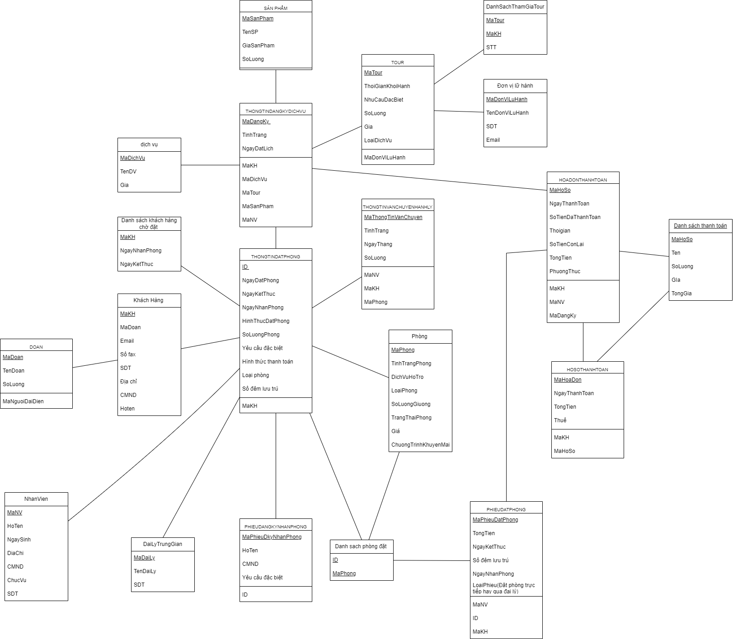

## **Màn hình giao diện**

1. **Màn hình chính (Lễ tân)**

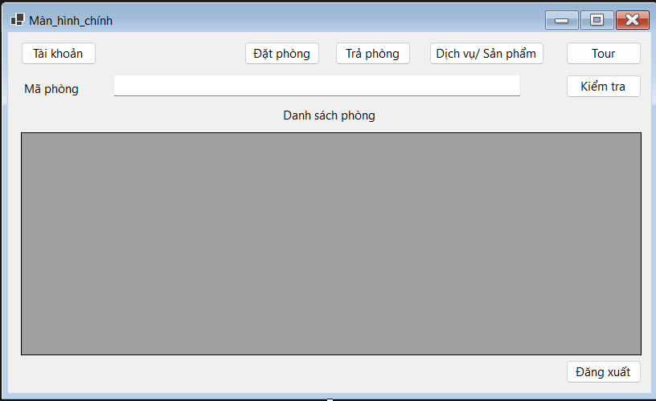

1. **Đăng nhập**

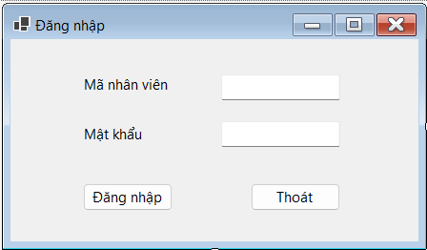

1. **Đặt phòng**

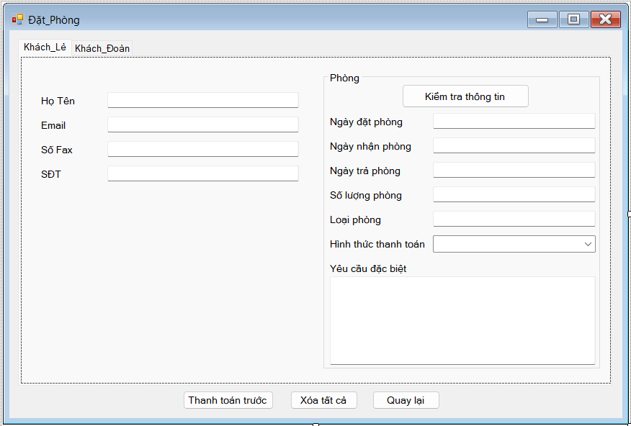

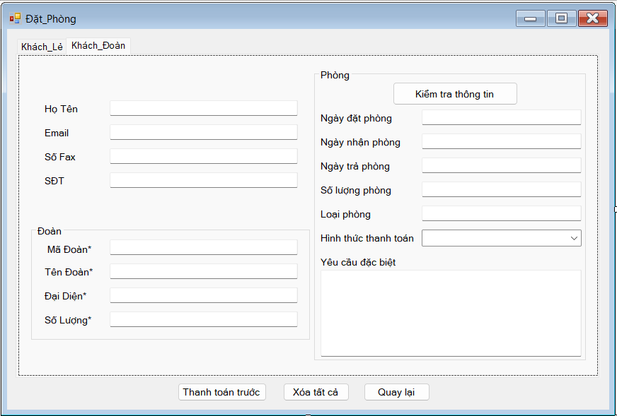

1. **Check-in**

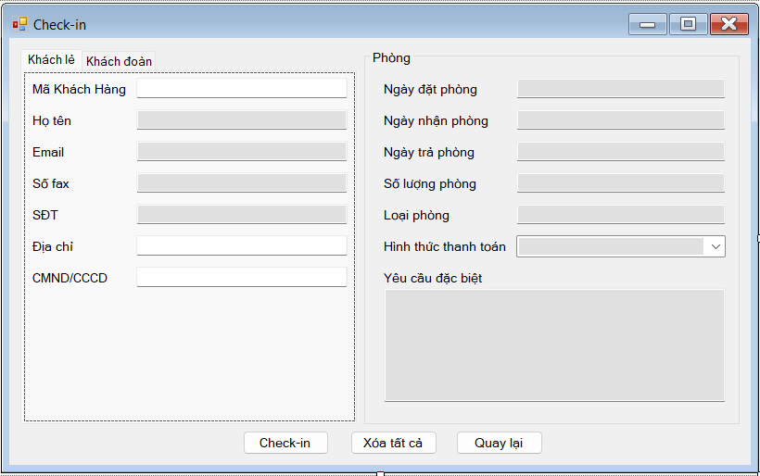

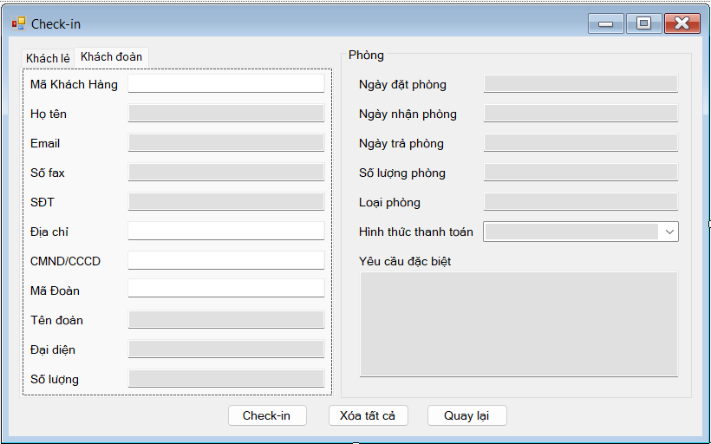

1. **Vận chuyển hành lý**

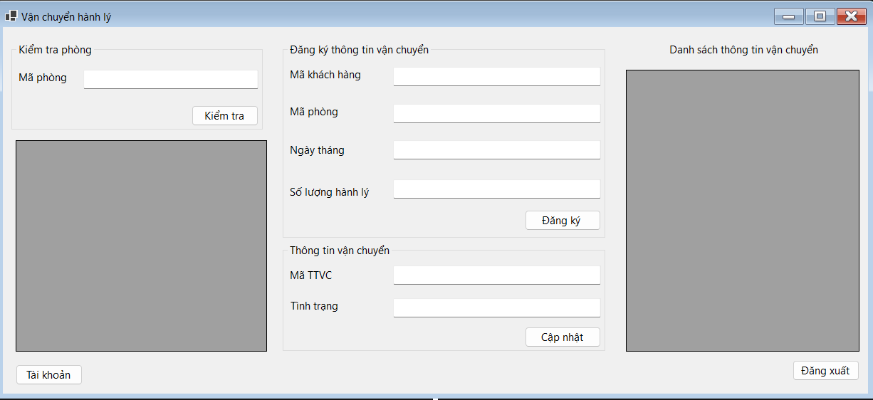

1. **Trả phòng**

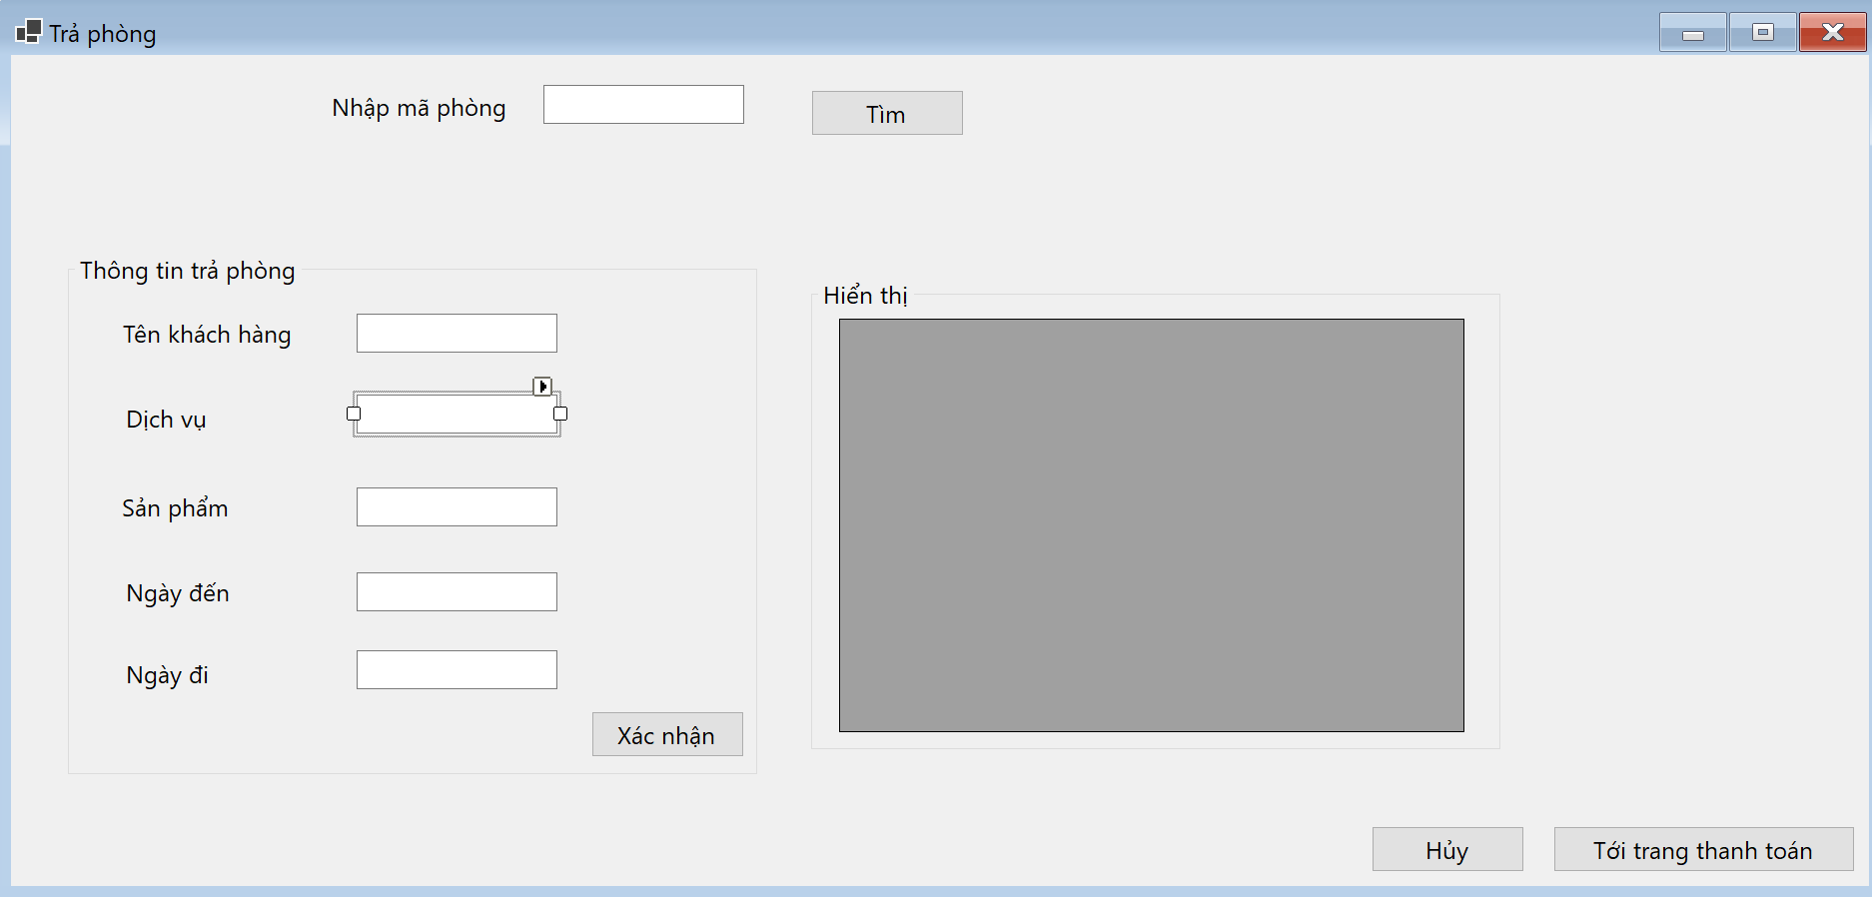

1. **Kiểm tra dịch vụ**

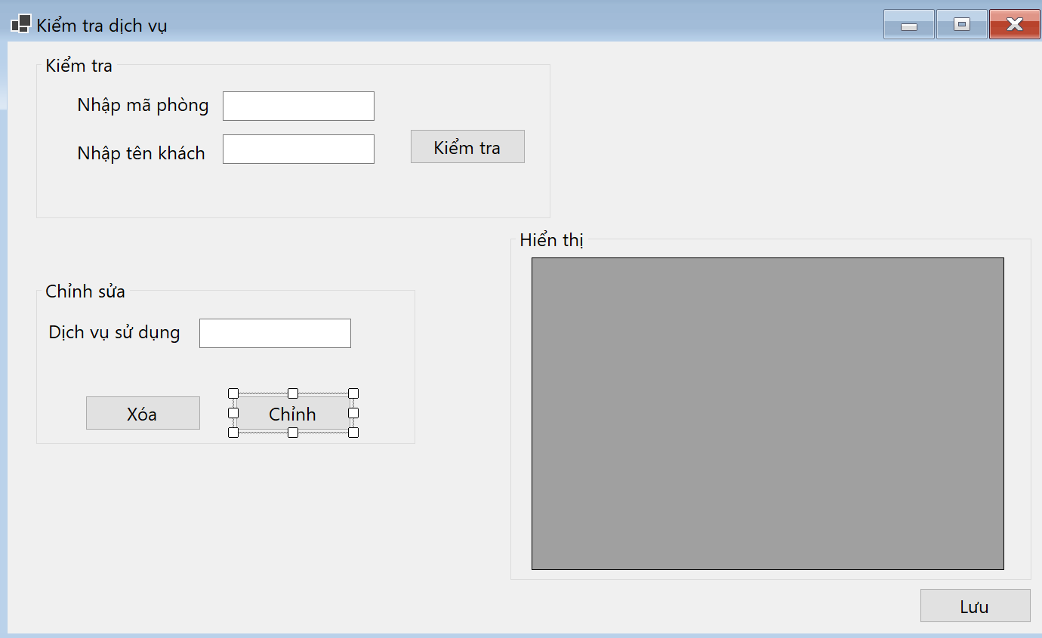

1. **KIểm tra phòng**

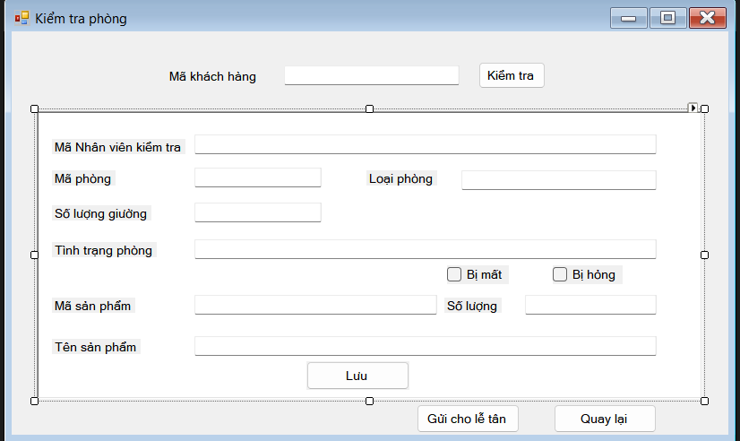

1. **Kiểm tra thông tin**

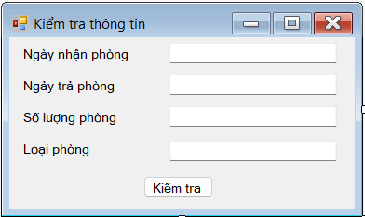

1. **Đặt tour**

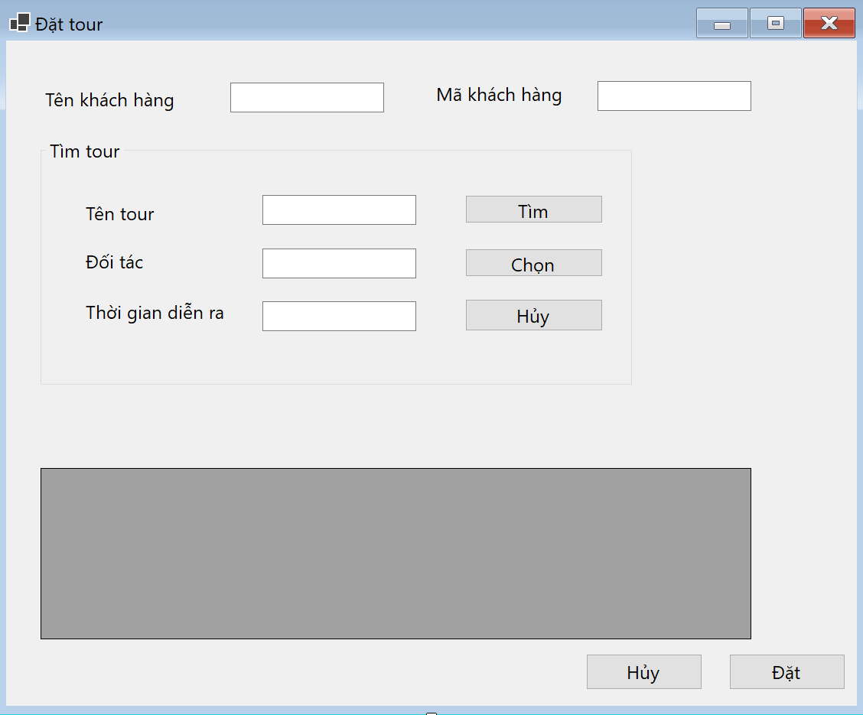

1. **Dịch vụ**

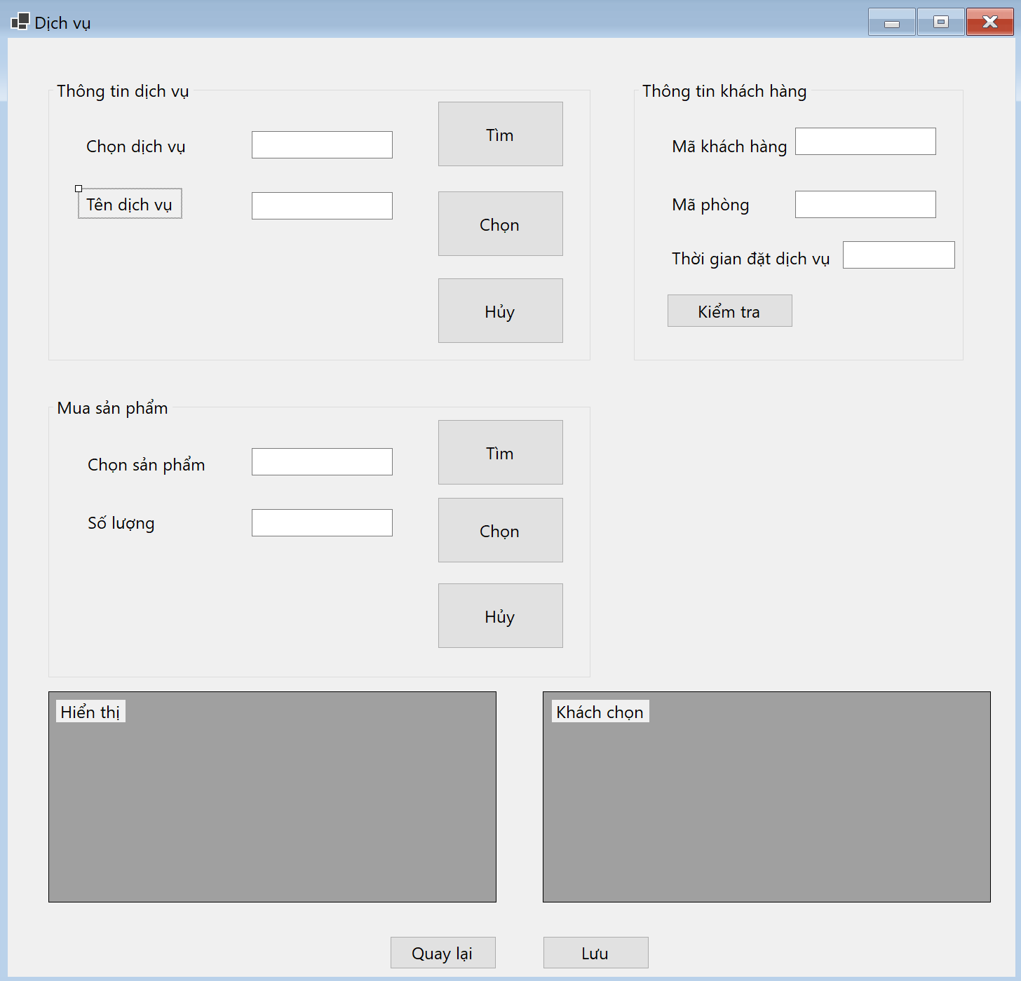

1. **Cập nhật tài khoản**

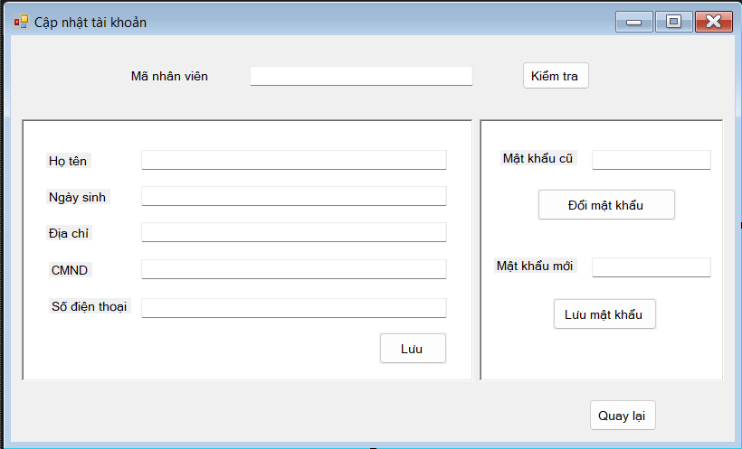

1. **Thanh toán trước**

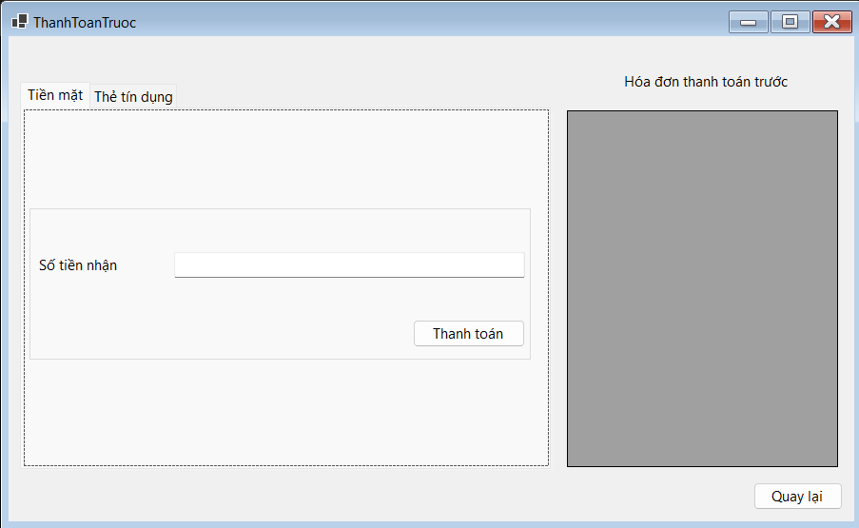

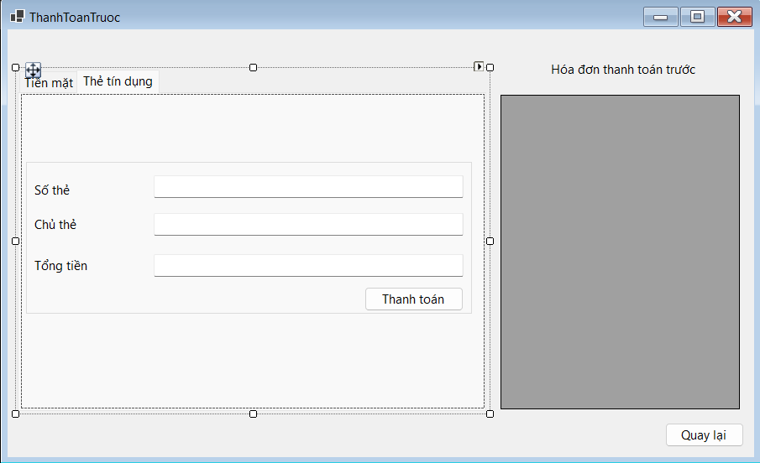

1. **Thanh toán**

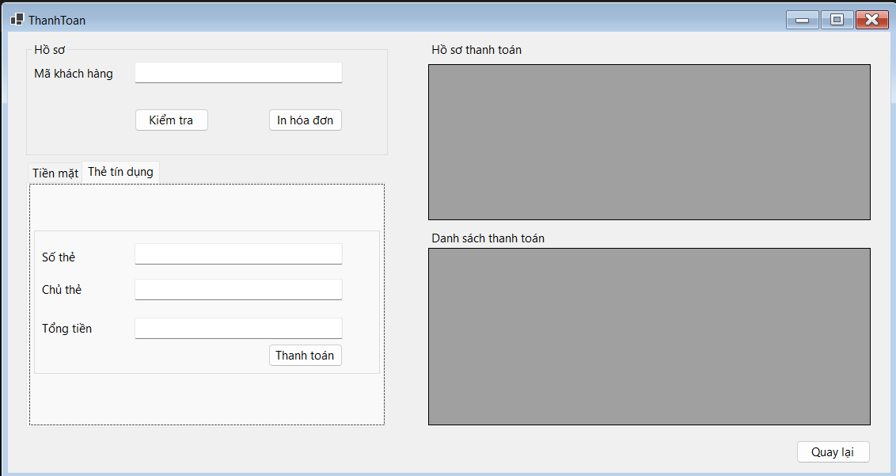

## 

## **Sơ đồ lớp mức phân tích**

1. **Đăng nhập**

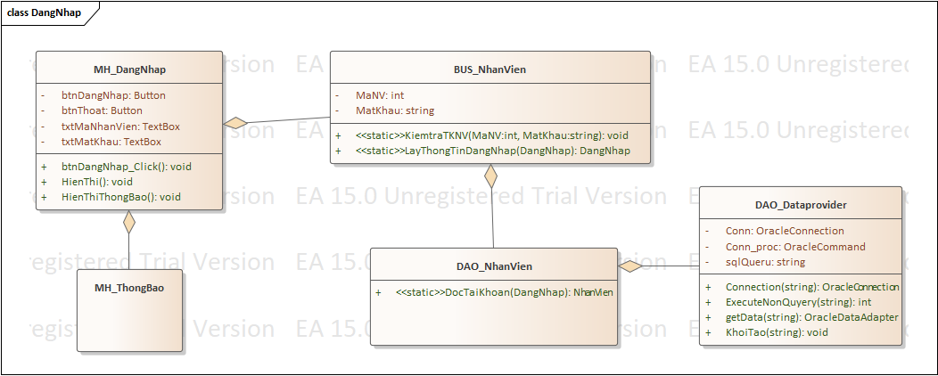

1. **Cập nhật tài khoản**

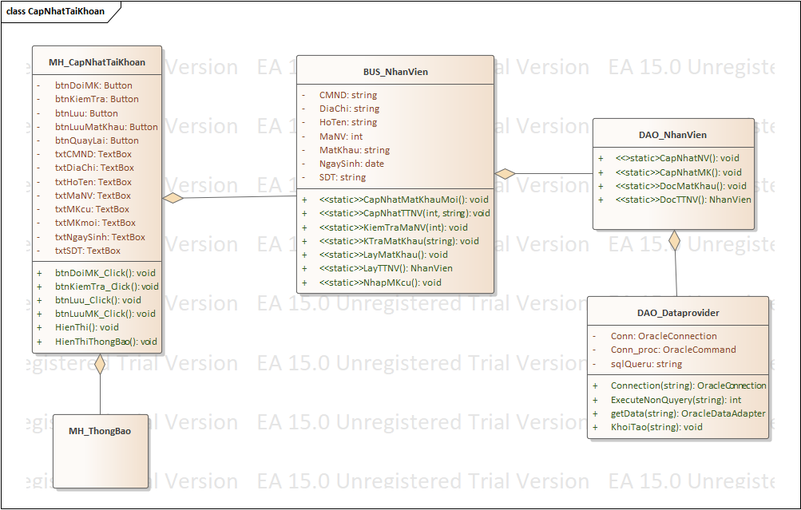

1. **Xử lý đặt phòng**

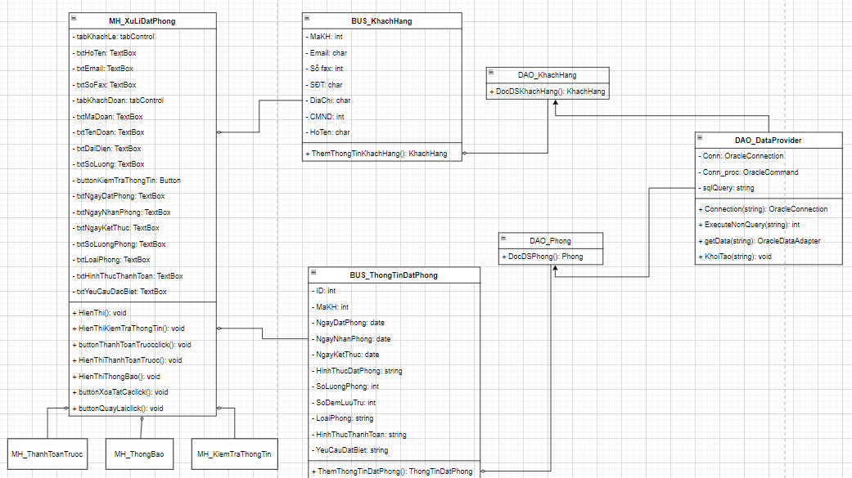

1. **Check-in**

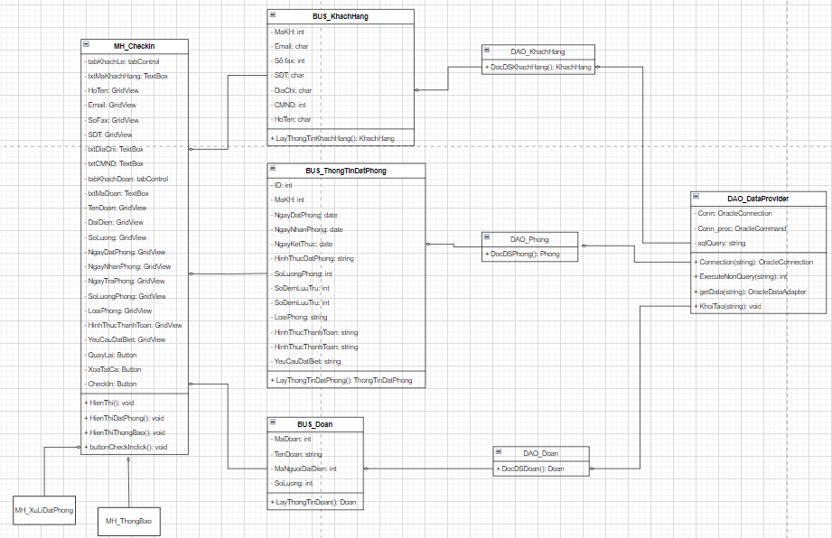

1. **Kiểm tra thông tin**

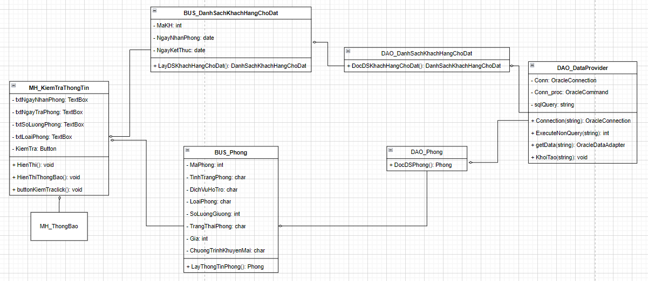

1. **Thanh toán trước**

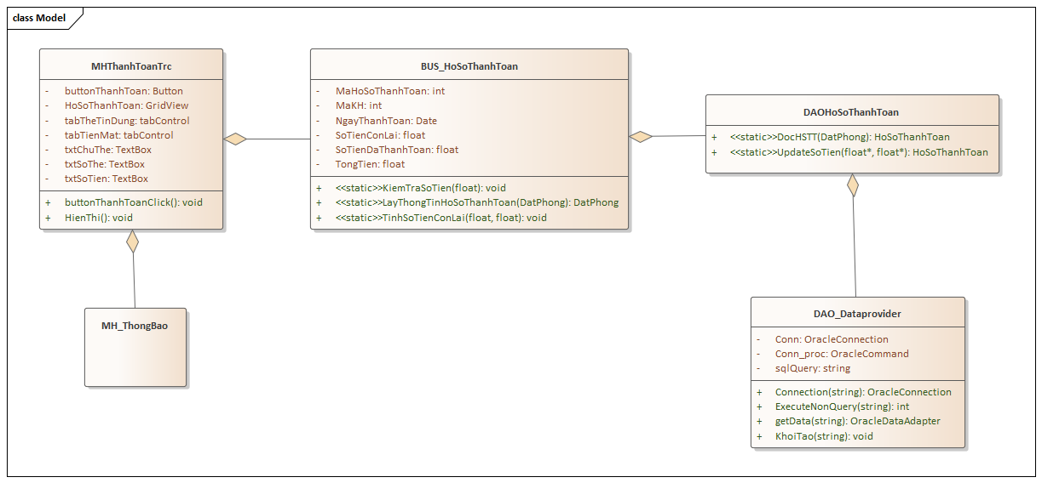

1. **Xử lý thông tin vận chuyển hành lý**

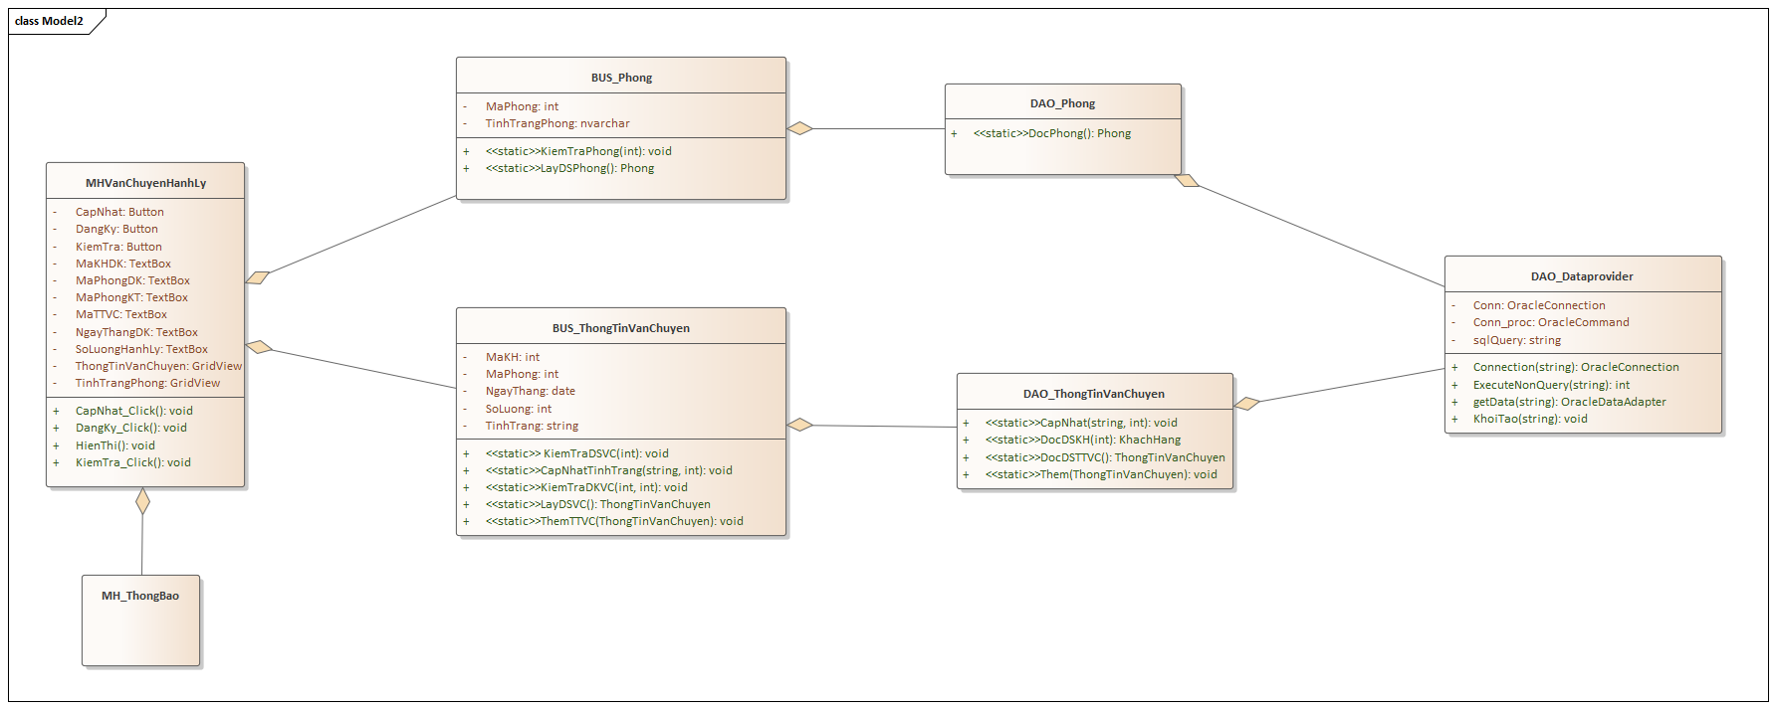

1. **Đặt dịch vụ/sản phẩm**

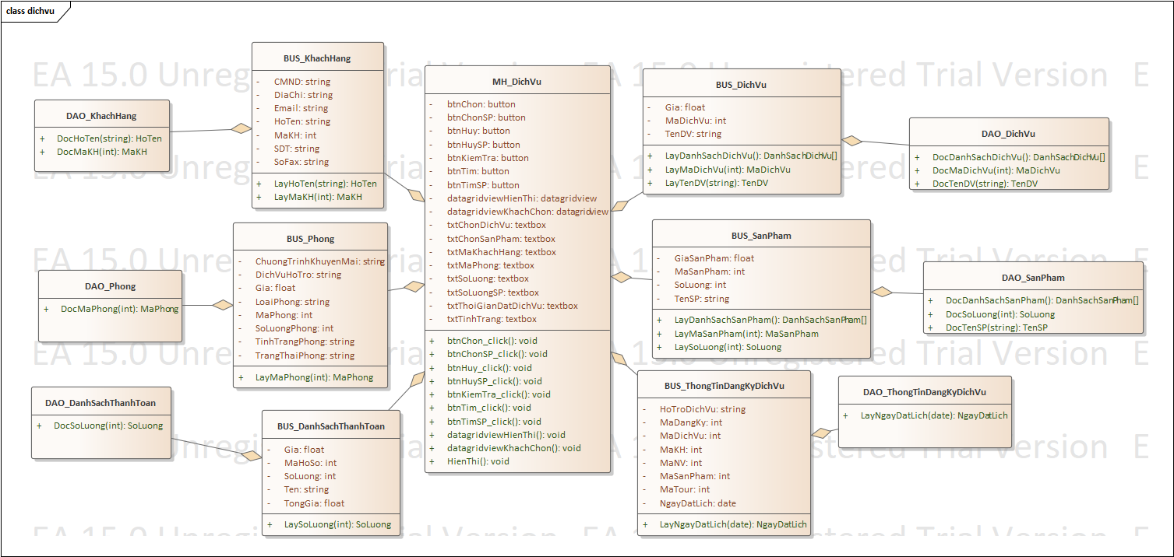

1. **Xử lý đặt tour**

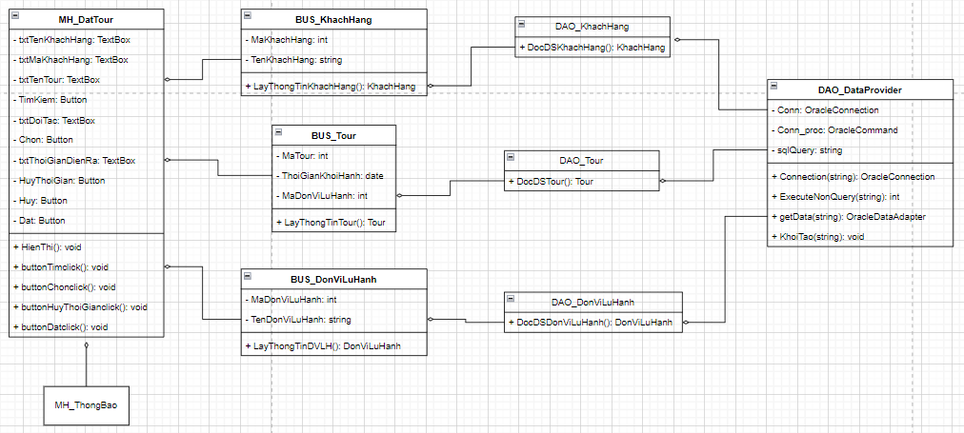

1. **Xử lý trả phòng**

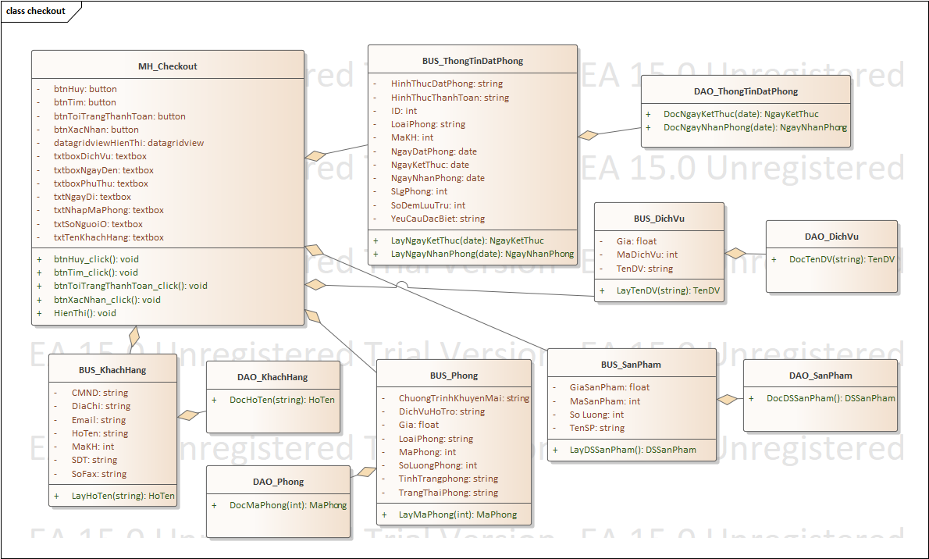

1. **Kiểm tra dịch vụ**

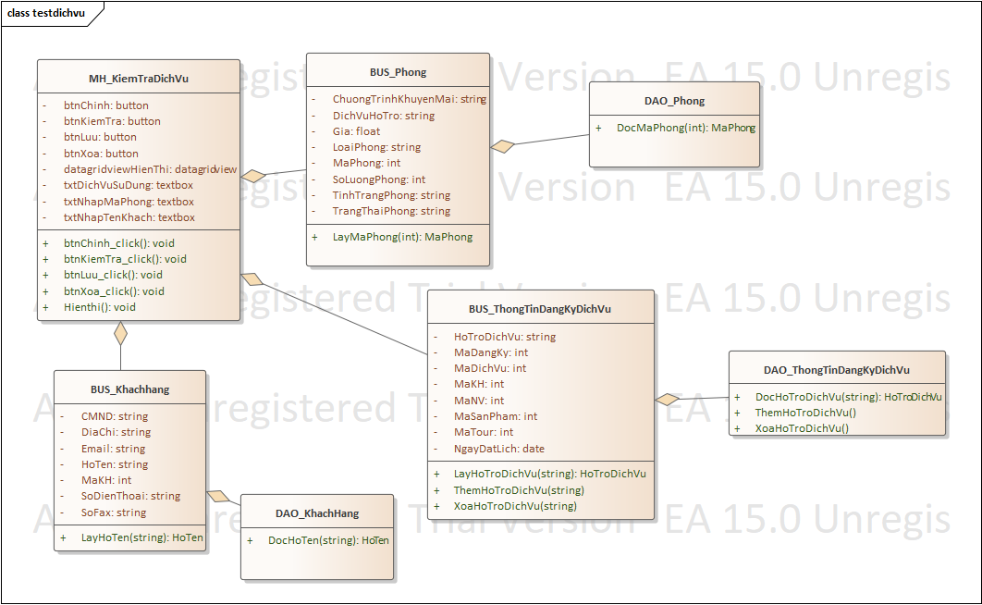

1. **Xử lý thanh toán**

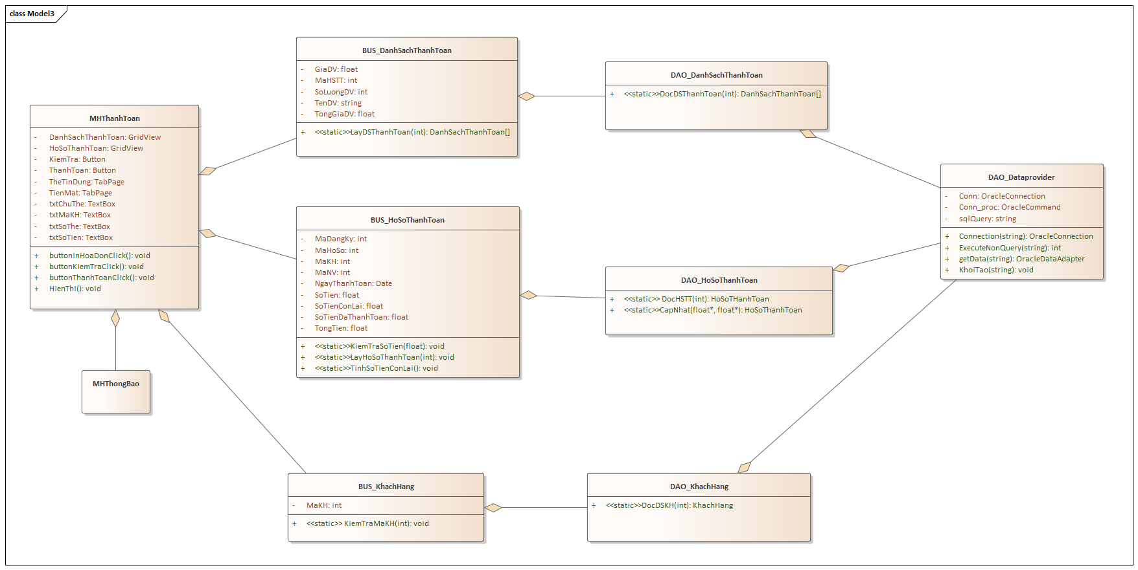

1. **Kiểm tra phòng**

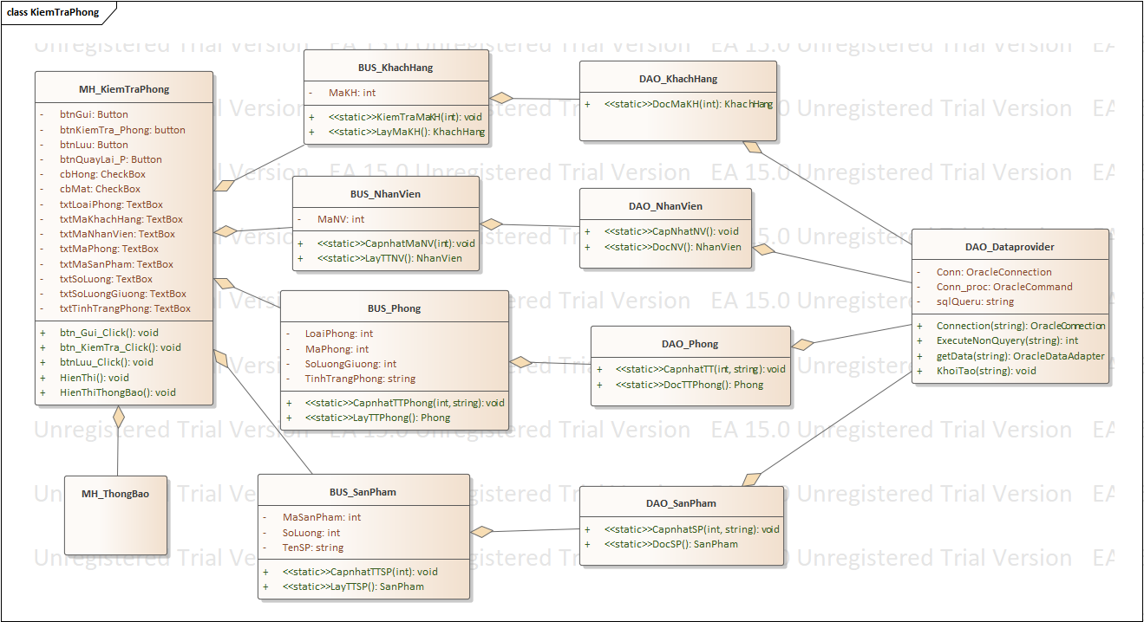

## **Sequence**

1. **Đăng nhập**

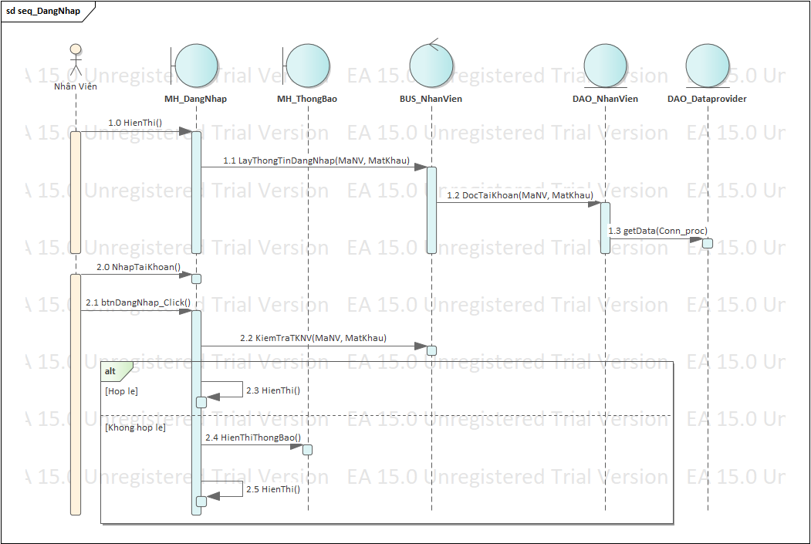

1. **Cập nhật tài khoản**

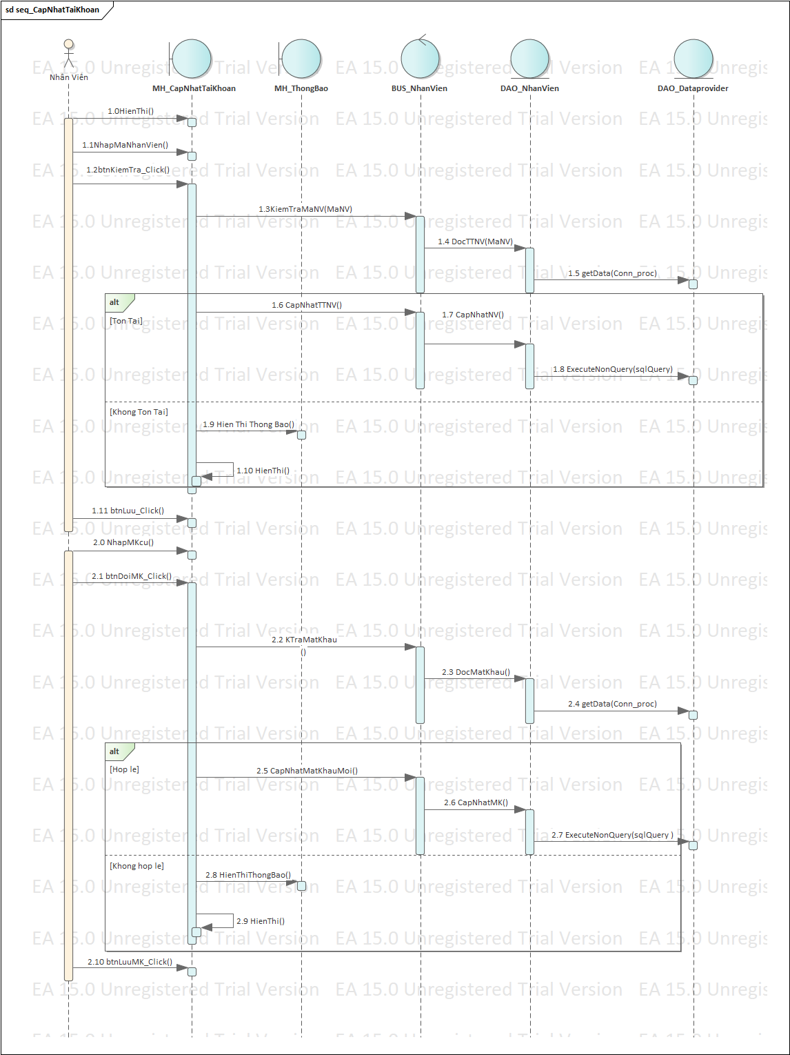

1. **Xử lý đặt phòng**

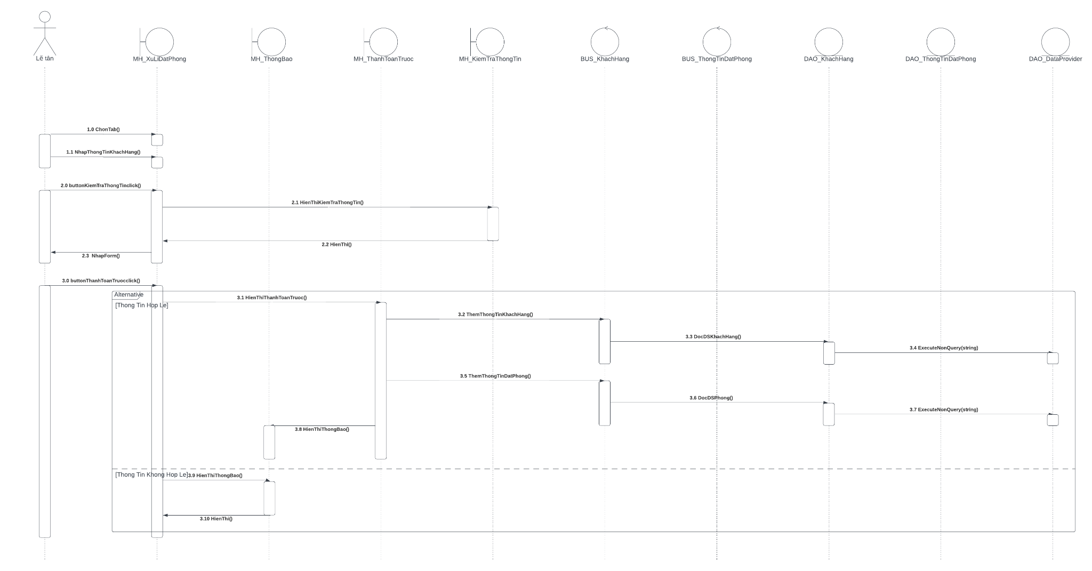

1. **Check-in**

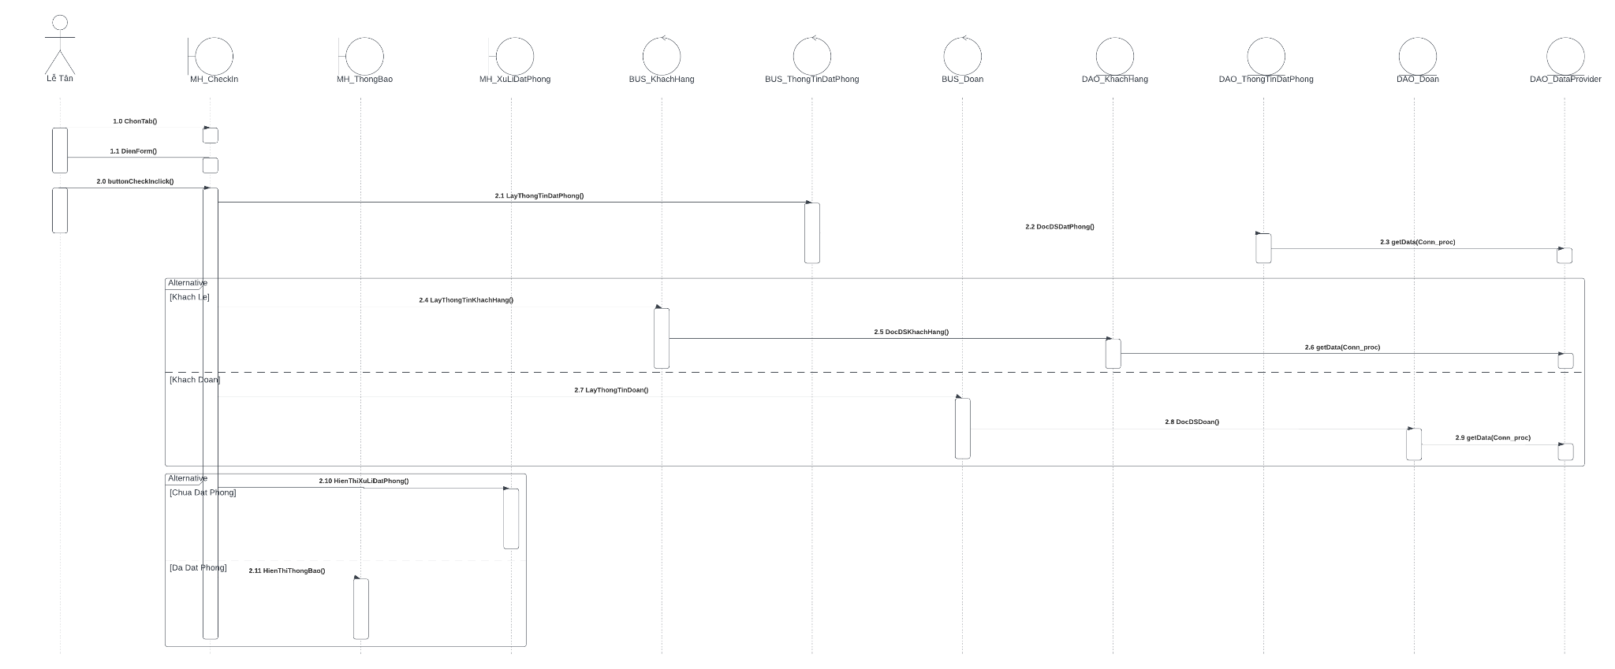

1. **Kiểm tra thông tin**

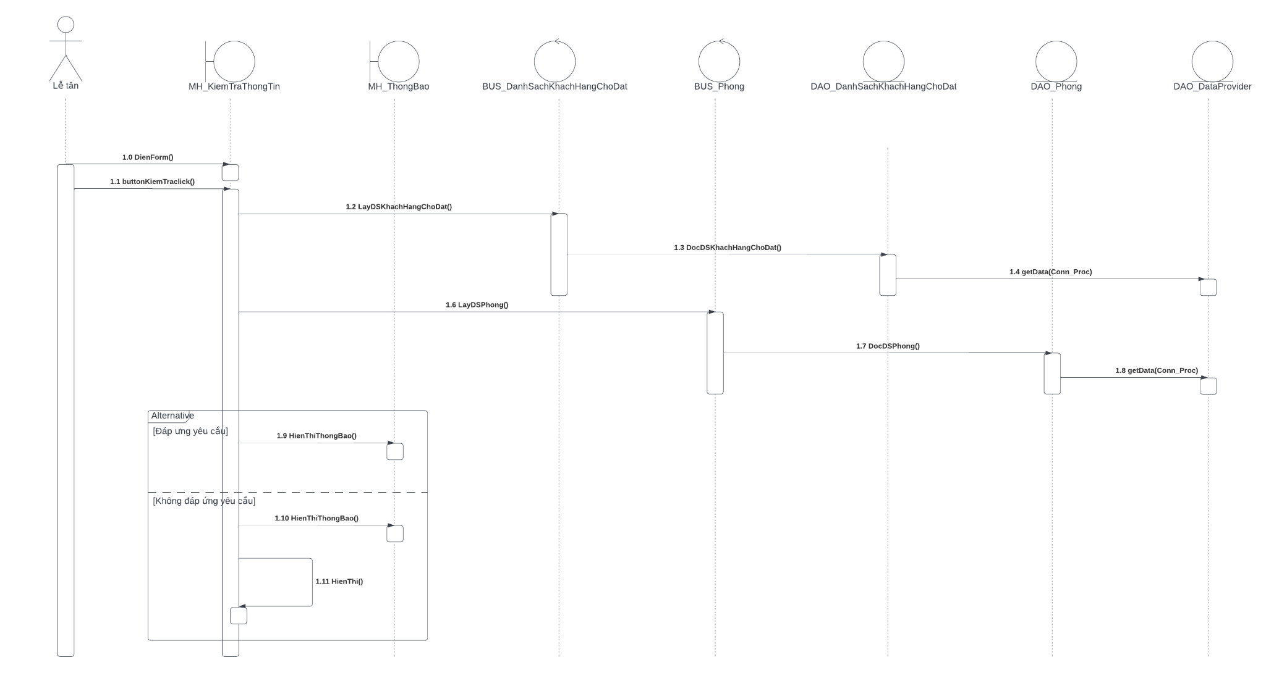

1. **Thanh toán trước**

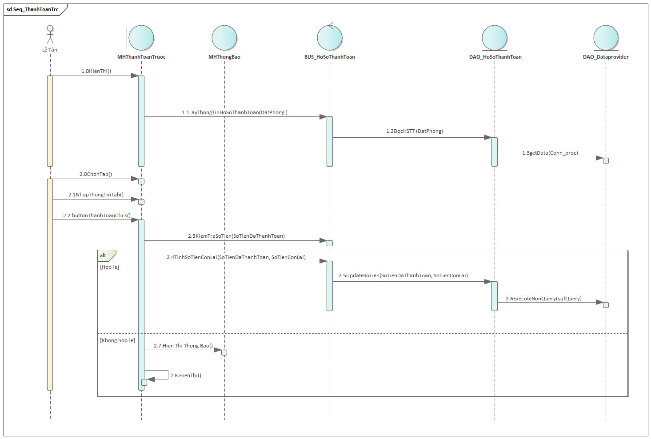

1. **Xử lý thông tin vận chuyển hành lý**

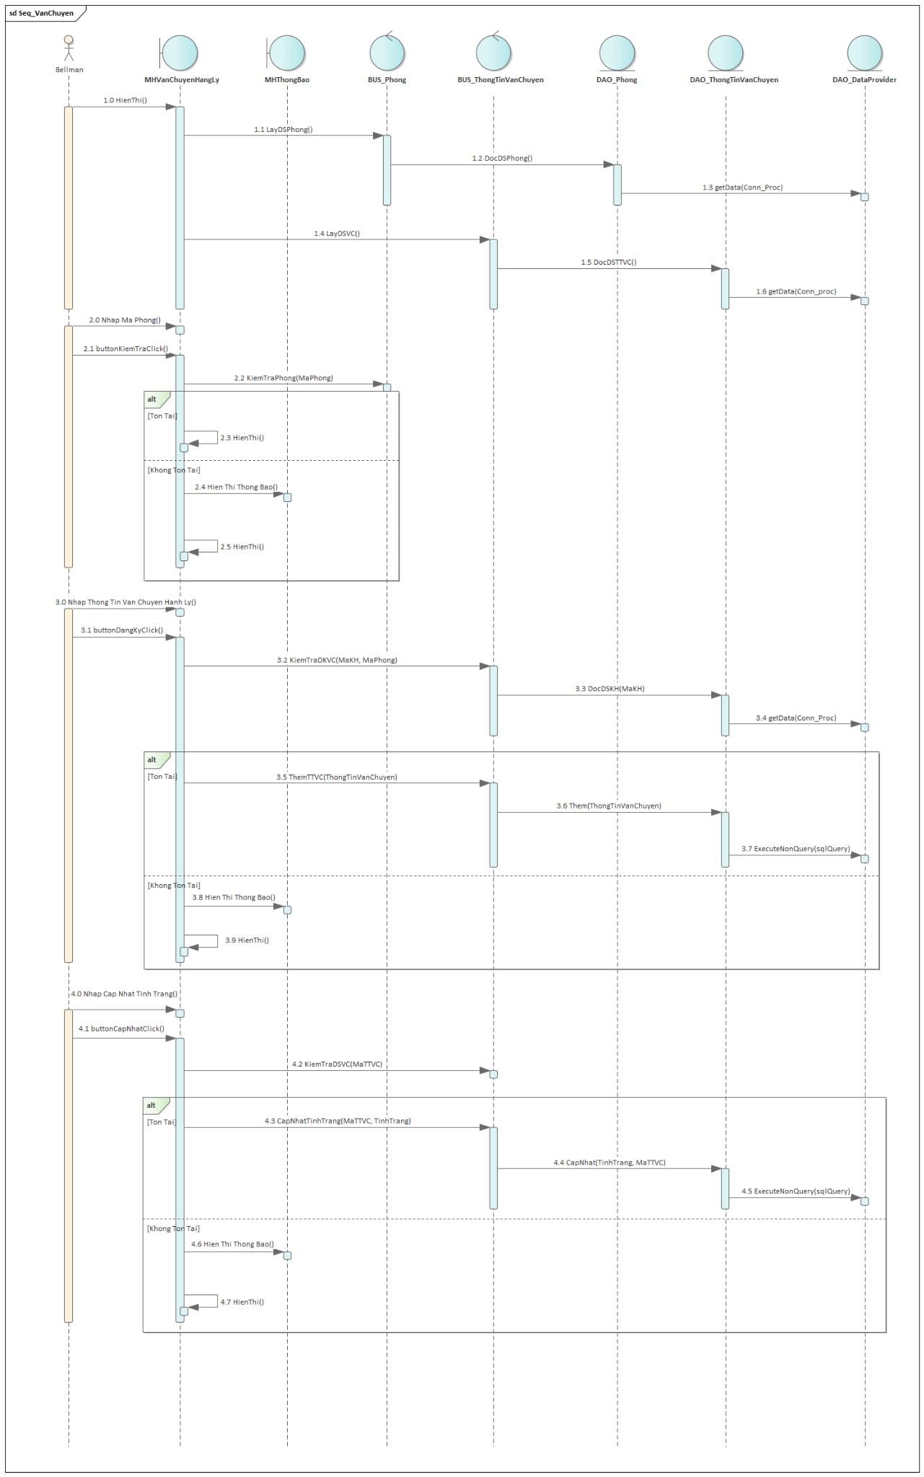

1. **Đặt dịch vụ/sản phẩm** 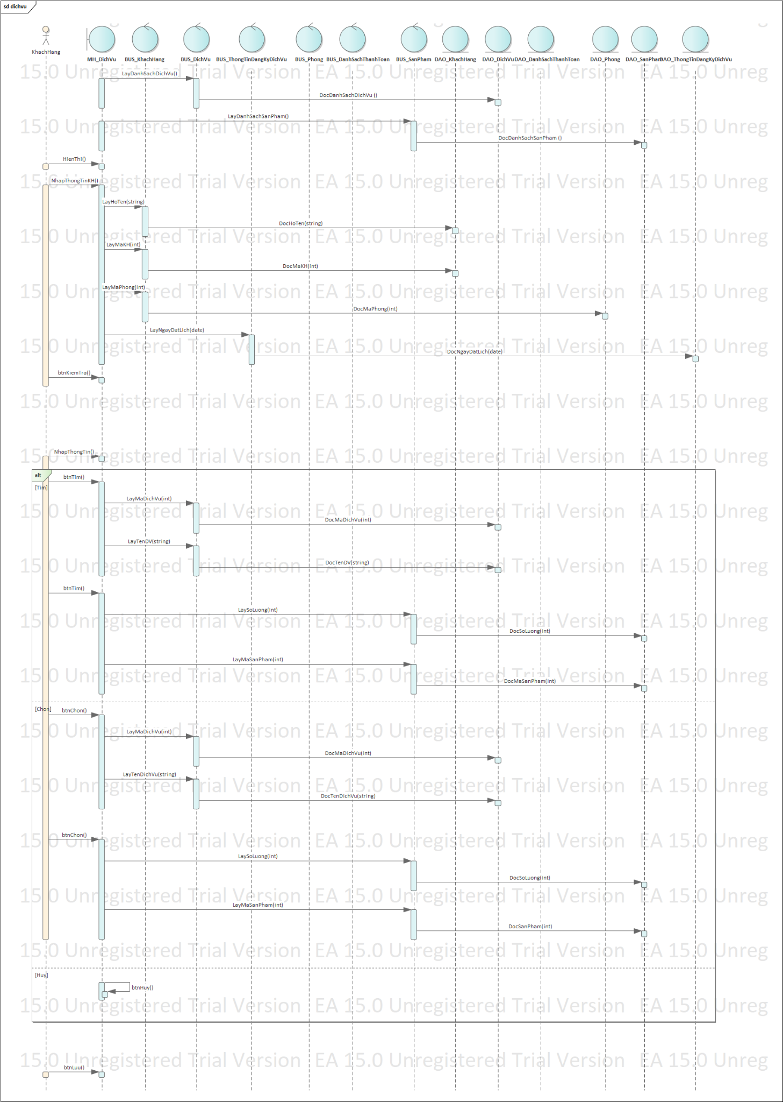
2. **Xử lý đặt tour**

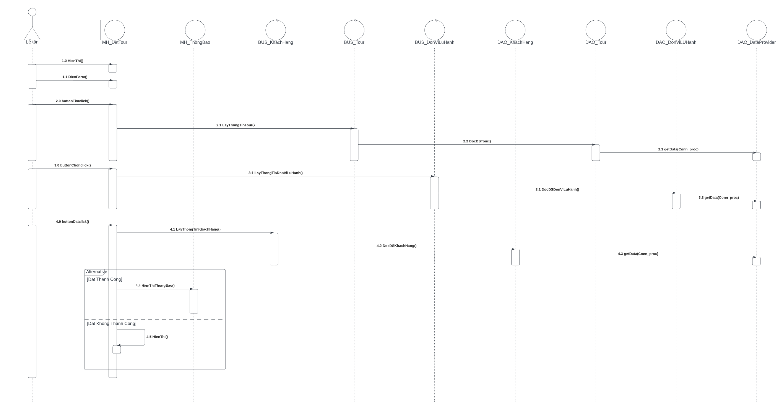

1. **Xử lý trả phòng**

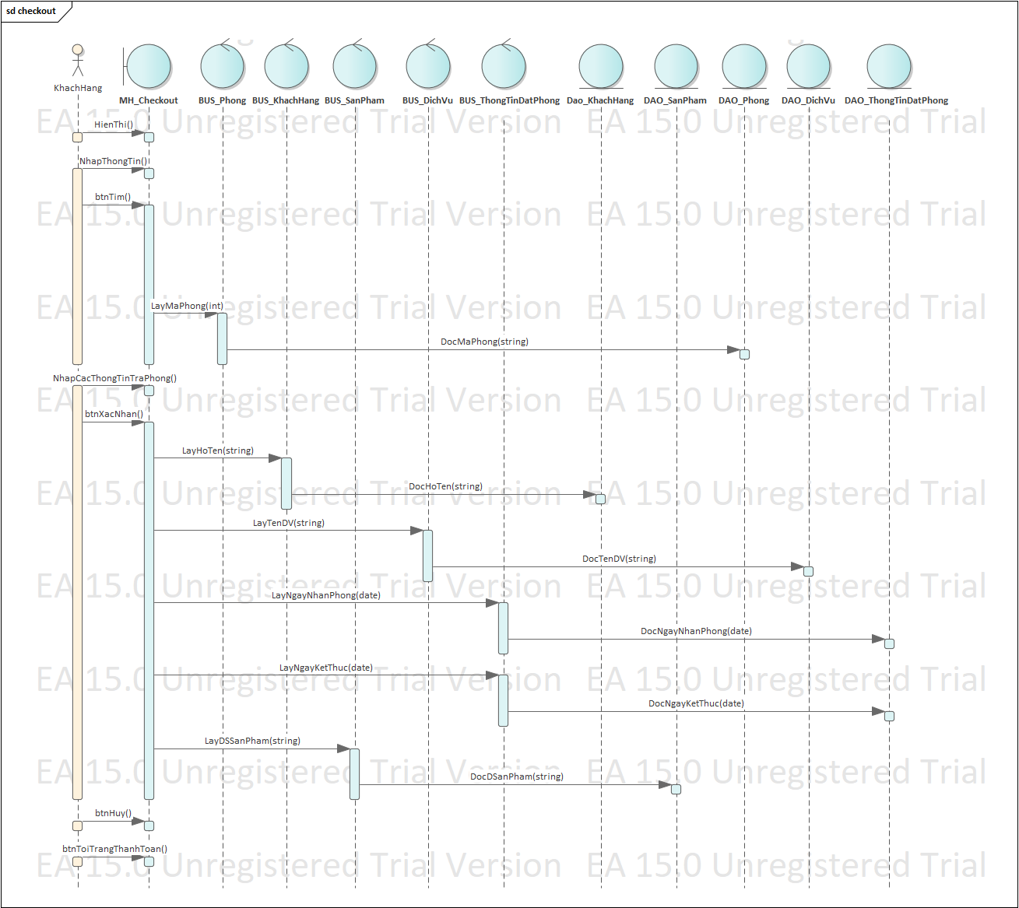

1. **Kiểm tra dịch vụ**

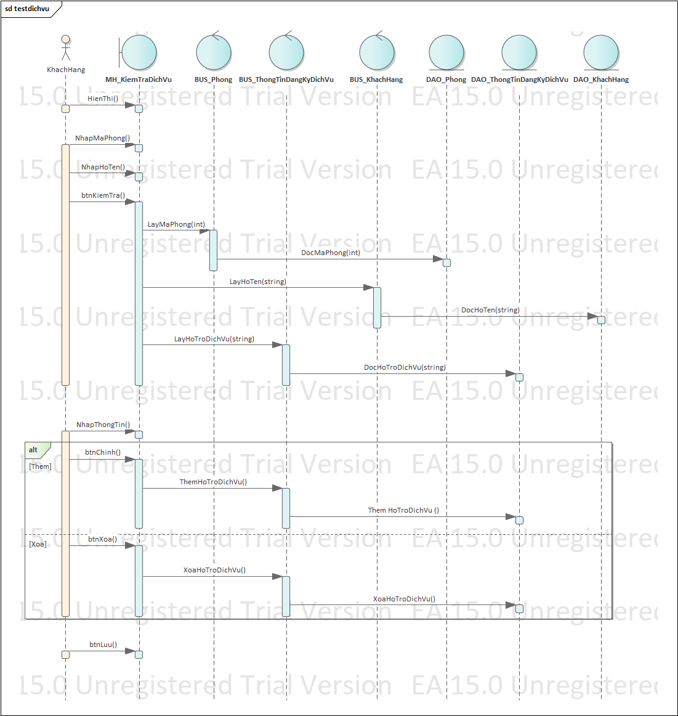

1. **Xử lý thanh toán**

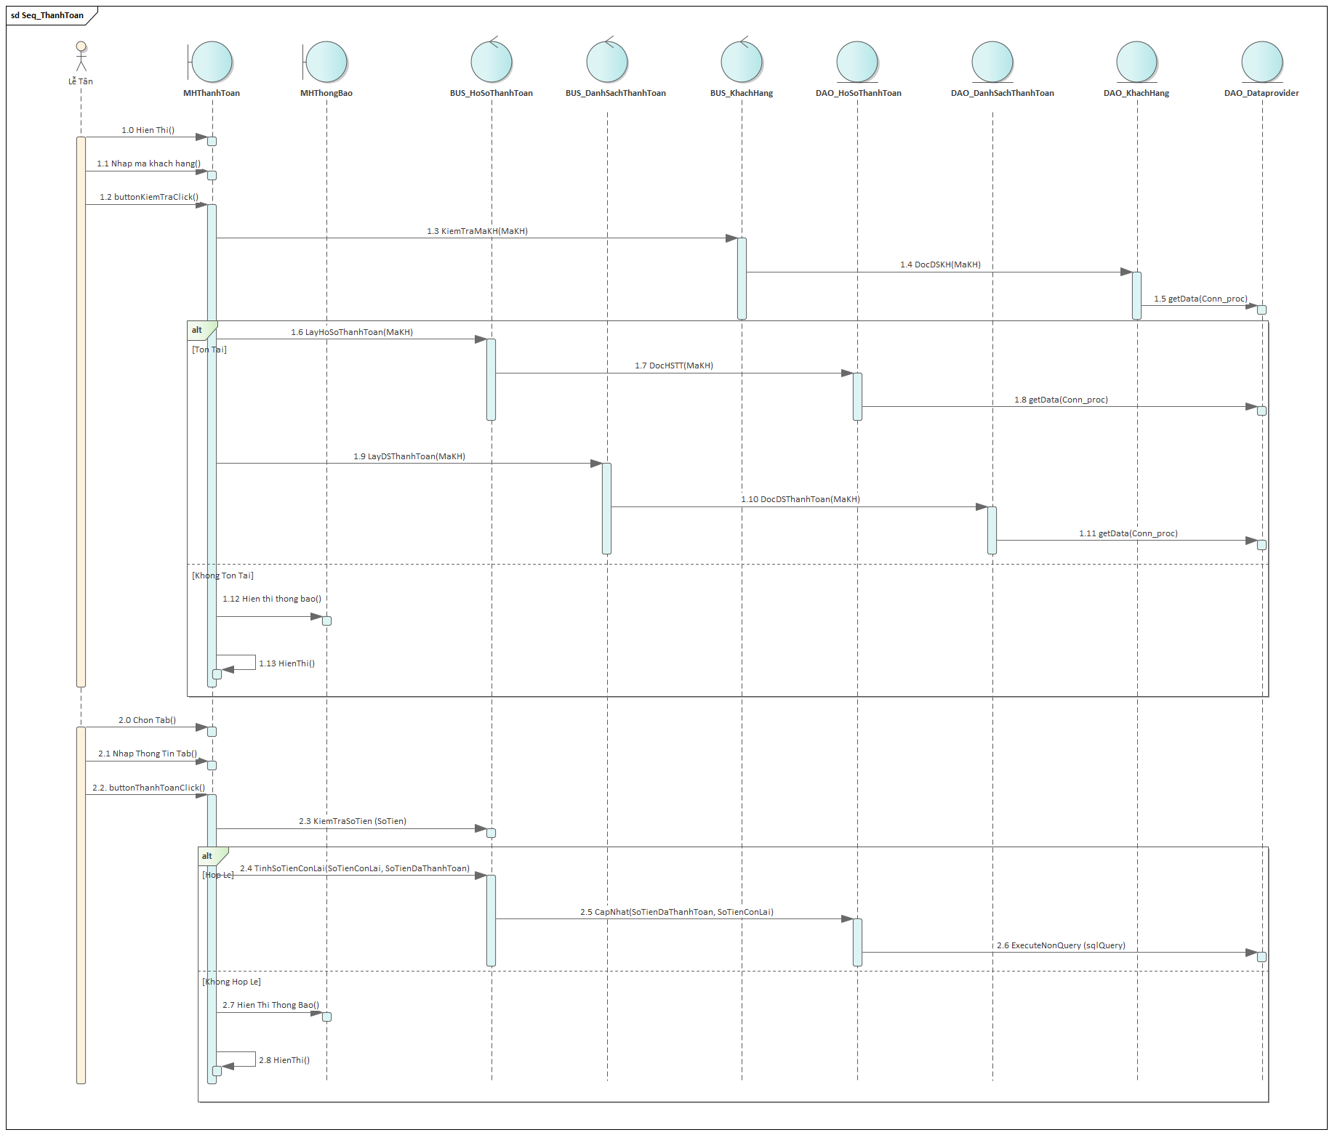

1. **Kiểm tra phòng**



 